Kế hoạch bài dạy tuần 11 – Lớp 4A
(Từ 18/11/2024 đến 22/11/2024)
Thứ | Buổi | Tiết | Môn | Tên bài | Điều chỉnh
Hai | Sáng | 1 | Chào cờ | Chào mừng ngày nhà giáo Việt Nam 20/11 | Toàn trường
 |  | 2 | Toán 1 | Nhân với số có một chữ số (T1) | BT 1,2
 |  | 3 | Tiếng Việt 1 | Bài đọc 3: Nếu chúng mình có phép lạ | Trả lời hết câu hỏi 1.
 |  | 4 | Tiếng Việt 2 |  | Phần còn lại.  GDQCN: Liên hệ: Quyền được học tập, được yêu thương, chăm sóc từng ước mơ, tạo động lực để ước mơ trẻ thơ chắp cánh.  Quyền được bình đẳng về cơ hội học tập và giáo dục; được phát triển tài năng, năng khiếu, sáng tạo và thực hiện ước mơ của mình
 | Chiều | 1 | Khoa học 1 | Bài 10. Âm thanh trong cuộc sống - tiết 2 | HĐ2
 |  | 2 | HĐTN | Chủ điểm: Làm việc khoa học  Thầy cô giáo của em
 |  | 3 | Toán tăng | Tìm số trung bình cộng . Tìm hai số khi biết tổng và hiệu của hai số đó.Tiết 1 | Làm vở PTNL toán
Ba | Chiều | 1 | Toán 2 | Nhân với số có một chữ số (T2) | BT 3,4,5,6
 |  | 2 | Thể dục | Đ/c Khiêm
 |  | 3 | Tiếng Việt 3 | Bài viết 3: Viết đoạn văn tưởng tượng
Tư | Sáng | 1 | Toán 3 | Nhân với số có hai chữ số (T1) | BT 1,2
 |  | 2 | Tiếng Việt 4 | Nói và nghe: Trao đổi: Em đọc sách báo
 |  | 3 | Tiếng Việt 5 | Bài đọc 4: Theo đuổi ước mơ | GDQCN: Liên hệ: Quyền được học tập, được yêu thương, chăm sóc từng ước mơ, tạo động lực để ước mơ trẻ thơ chắp cánh.  Quyền được bình đẳng về cơ hội học tập và giáo dục; được phát triển tài năng, năng khiếu, sáng tạo và thực hiện ước mơ của mình
 |  | 4 | Toán tăng | Tìm số trung bình cộng . Tìm hai số khi biết tổng và hiệu của hai số đó.Tiết 2 | Làm vở PTNL toán
 | Chiều | 1 | Tiếng Việt 6 | Luyện từ và câu: Luyện tập về động từ
 |  | 2 | Khoa học 2 | Bài 11. Sự truyền nhiệt - tiết 1 | HĐ1,2
 |  | 3 | TV tăng | Luyện tập: Viết đoạn văn tưởng tượng
Năm | Chiều | 1 | Toán 4 | Nhân với số có hai chữ số (T2) | BT 3,4,5
 |  | 2 | Tiếng Việt 7 | Góc sáng tạo: Diễn kịch: Ở Vương quốc Tương lai | HS làm Tự đánh giá ở nhà.
 |  | 3 | TV tăng | Luyện tập về động từ
Sáu | Chiều | 1 | Toán 5 | Luyện tâp ( T1) | BT 1,2
 |  | 2 | Toán tăng | Luyện tập : Bài toán tìm hai số khi biết tổng và hiệu của hai số đó.
 |  | 3 | Sinh hoạt | HĐTN: Chủ điểm: Làm việc khoa học  Câu chuyện về thầy cô giáo.  Sinh hoạt lớp

Duyệt bài, ngày….tháng….năm 2024
Phó hiệu trưởng

Nguyễn Thị Hằng

TUẦN 11
Thứ hai ngày 18 tháng 11 năm 2024
Sáng:
Tiết 1 : Chào cờ
Chào mừng ngày nhà giáo Việt Nam 20/11.
I. YÊU CẦU CẦN ĐẠT:
- HS tự tin tham gia biểu diễn văn nghệ trước toàn trường.
- HS thể hiện được lòng kính trọng, biết orn thầy cỏ giáo nhân ngày Nhà giáo Việt Nam 20-11.
II. ĐỒ DÙNG , PHƯƠNG TIỆN DẠY HỌC
1. Nhà trường:
- Thiết kế sân khấu buổi biểu diễn văn nghệ.
- Tổ chức buỏi lễ theo nghi thức quy định.
2. Học sinh:
- Trang phục chỉnh tề, ghế ngồi, trang phục biểu diễn và xem.

III. HOẠT ĐỘNG DẠY HỌC
Hoạt động của giáo viên | Hoạt động của học sinh
1. Khởi động:
- Mục tiêu: Học sinh vui vẻ, phấn khởi tham gia buổi biểu diễn văn nghệ.
- Cách tiến hành:
- Nhà trường tổ chức thi văn nghệ chào mừng ngày 20.11 . | - HS nghiêm túc theo dõi.
2. Sinh hoạt dưới cờ:Chào năm học mới
- Mục tiêu:
+ Học sinh vui vẻ, phấn khởi tham gia.
+ Học sinh tích cực, nhiệt tình hưởng ứng phong trào Thi đua chào mừng ngày nhà giáo Việt Nam 20.11.
- Cách tiến hành:
- Nhà trường giới thiệu về nguồn gôc, ý nghĩa ngày Nhà giáo Việt Nam 20-11.  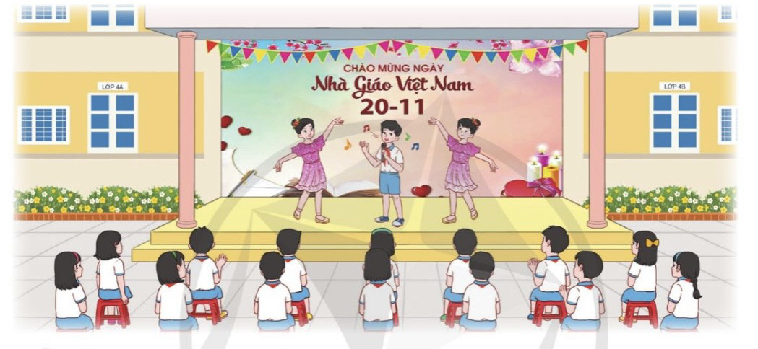  - Khai mạc buổi lễ và đọc thể lệ cuộc thi, cơ cấu giải, thành phần ban giám khảo. | - HS lắng nghe  - HS lắng nghe.
3. Luyện tập
- Mục tiêu:
+ Học sinh tham gia biểu diễn và cổ vũ văn nghệ.
+ Phát triển các kĩ năng trình diễn, biểu diễn, tự tin, yêu ca hát.
- Cách tiến hành:
- Nhà trường sắp xếp cho các tiết mục tham gia biểu diễn  - Đặt một số câu hỏi giao lưu trong lúc chờ giám khảo chấm:  Trong buổi biểu diễn, em thích tiết mục văn nghệ nào nhất?  + Em có cảm xúc gì trong ngày 20.11.  + Nếu được góp ý em sẽ góp ý cho tiết mục nào để thêm phần đặc sắc hơn?  + Em có thích phong trào “Thi đua chào mừng 20.11” không?  - TPT nêu kế hoạch cụ thể phong trào để học sinh bắt đầu tham gia thực hiện.  - Công bố điểm và trao giải cho các tiết mục văn nghệ  - Kết thúc, dặn dò. | - HS xem và cổ vũ.  - 1 số HS trả lời theo suy nghĩ của mình.
IV, ĐIỀU CHỈNH BỔ SUNG
...............................................................................................................................
...............................................................................................................................
................................................................................................................................
.................................................................................................................................

..................................................................................................
Tiết 2: Toán 1
Nhân với số có một chữ số (Tiết 1 ) (trang 76)
I. YÊU CẦU CẦN ĐẠT
1. Năng lực đặc thù:
- Biết cách đặt tính và thực hiện được nhân số có nhiều chữ số với số có một chữ số.
- Vận dụng vào giải quyết một số tình huống gắn với thực tế.
2. Năng lực chung:
- Năng lực giao tiếp, hợp tác: Trao đổi, thảo luận để thực hiện các nhiệm vụ học tập. Xác định nhiệm vụ của nhóm, trách nhiệm của bản thân đưa ra ý kiến đóng góp hoàn thành nhiệm vụ của chủ đề.
- Năng lực giải quyết vấn đề: Sử dụng các kiến thức đã học ứng dụng vào thực tế, tìm tòi, phát hiện giải quyết các nhiệm vụ trong cuộc sống
- Tư duy lập luận toán học.
3. Phẩm chất:
- Trung thực: trung thực trong thực hiện giải bài tập, thực hiện nhiệm vụ, ghi chép và rút ra kết luận.
- Chăm chỉ: Chăm học, ham học, có tinh thần tự học; chịu khó đọc sách giáo khoa, tài liệu và thực hiện các nhiệm vụ cá nhân.
- Yêu thích môn học, sáng tạo, có niềm hứng thú, say mê các con số để giải quyết bài toán.
- Nhân ái, tôn trọng, giúp đỡ bạn cùng tiến bộ.
II. ĐỒ DÙNG DẠY - HỌC
- GV: Phiếu học tập, tranh hoạt động khởi động
- HS: Vở ô li
III. CÁC HOẠT ĐỘNG DẠY - HỌC CHỦ YẾU
Hoạt động của GV | Hoạt động của HS
1. Hoạt động mở đầu: Khởi động, kết nối
* Mục tiêu: Ôn lại cách thực hiện phép tính nhân với số có một chữ số (đã học ở lớp 3)
* Cách tiến hành:
- Mời 1 HS lên bảng ôn ại cách thực hiện phép nhân với số có một chữ số (đã học ở lớp 3)  - GV quan sát  - GV chiếu tranh cho HS quan sát  - GV chia sẻ, dẫn dắt vào bài mới. | - 1 HS lên bảng ôn ại cách thực hiện phép nhân với số có một chữ số (đã học ở lớp 3), các HS còn lại thực hiện ra nháp và chia sẻ với bạn cách thực hiện.  - HS quan sát tranh, suy nghĩ tìm cách làm
2. Hoạt động Hình thành kiến thức
* Mục tiêu: Biết cách thực hiện phép nhân số có nhiều chữ số với số có một chữ số.
* Cách tiến hành:
* Phép nhân 137 206 x 3  - GV viết lên bảng phép nhân: 137 206 x 3  + Khi thực hiện phép nhân này, ta phải thực hiện tính bắt đầu từ đâu?  - Yêu cầu HS tính. Nếu trong lớp có HS tính đúng thì GV yêu cầu HS đó nêu cách tính của mình, sau đó GV nhắc lại cho HS cả lớp ghi nhớ. Nếu trong lớp không có HS nào tính đúng thì GV hướng dẫn HS tính theo từng bước như SGK.  Vậy 137 206 x 3 = 411 618  - GV chốt lại các bước thực hiện phép tính.  + Đặt tính  + Thực hiện tính lần lượt từ trái sang phải (nêu cách tính)  + Viết kết quả  * GV cho HS thực hiện Phép nhân 156 219 x 5  - GV viết lên bảng phép nhân: 156 219 x 5  - GV yêu cầu HS đặt tính và thực hiện phép tính vào bảng con  - Yêu cầu HS nêu cách thực hiện phép tính  - GV chốt kết quả đúng  - Yêu cầu HS làm phép nhân 351 539 x 8 ra nháp và nói cho bạn nghe cách làm  - GV nhận xét và chốt lại kiến thức về nhân số có nhiều chữ số với số có một chữ số. | Cá nhân- Nhóm- Lớp  - HS đọc: 137 206 x 3  - HS lên bảng đặt tính, HS cả lớp đặt tính vào giấy nháp, sau đó nhận xét cách đặt tính trên bảng của bạn.  - Ta bắt đầu tính từ hàng đơn vị, sau đó đến hàng chục, hàng trăm, hàng nghìn, hàng chục nghìn, hàng trăm nghìn (tính từ phải sang trái).  137 206 * 3 nhân 6 bằng 18, viết 8, nhớ 1.  x 3 * 3 nhân 0 bằng 0, thêm 1 bằng 1, viết 1.  411 618 * 3 nhân 2 bằng 6, viết 6.  * 3 nhân 7 bằng 21, viết 1, nhớ 2.  * 3 nhân 3 bằng 9, thêm 2 bằng 11, viết 1, nhớ 1.  * 3 nhân 1 bằng 1, thêm 1 bằng 4, viết 4.  - HS lắng nghe  - HS đọc: 156 219 x 5  - 1 HS thực hiện vào bảng con  - HS nêu cách thực hiện phép tính  156 219 * 5 nhân 9 bằng 45, viết 5, nhớ 4.  x 5 * 5 nhân 1 bằng 5, thêm 4 bằng 9,viết 9  781 095 * 5 nhân 2 bằng 10, viết 0, nhớ 1.  * 5 nhân 6 bằng 30, thêm 1 bằng 31, viết 1 nhớ 3.  * 5 nhân 5 bằng 25, thêm 3 bằng 28, viết 8 nhớ 2.  * 5 nhân 1 bằng 5, thêm 2 bằng 7, viết 7  - HS làm phép nhân 351 539 x 8 ra nháp và nói cho bạn nghe cách làm.  - HS lắng nghe  - HS lấy VD về phép nhân với số có một chữ số và thực hiện đặt tính rồi tính
3. Hoạt động thực hành, luyện tập
* Mục tiêu: HS thực hiện thành thạo phép nhân số có nhiều chữ số với số có một chữ số.
* Cách tiến hành:
Bài 1: Tính  - Gọi HS đọc và xác định yêu cầu bài tập.  - Yêu cầu HS tính rồi viết kết quả của phép tính  - GV quan sát hỗ trợ khi cần thiết  - Gọi HS nhận xét, bổ sung, sửa bài (nếu cần).  - GV chốt đáp án.  - Củng cố cách đặt tính và thực hiện phép nhân.  Bài 2: Đặt tính rồi tính  - Gọi HS đọc và xác định yêu cầu bài tập.  - Yêu cầu HS làm vào vở bài tập  - Gọi HS nhận xét, bổ sung, sửa bài (nếu cần).  - GV chốt đáp án.  * KL: Củng cố cách thực hiện phép nhân số có nhiều chữ số với số có một chữ số. | - HS đọc và xác định yêu cầu bài tập.  - 1 HS làm bảng phụ - lớp tính vào phiếu học tập  - Đổi vở kiểm tra chéo, nói cách làm cho bạn nghe  - HS lắng nghe  - HS đọc và xác định yêu cầu bài tập.  - HS làm vào vở bài tập – 1 HS làm bảng phụ  - Đổi chéo bài, đánh giá  - HS lắng nghe
ĐIỀU CHỈNH- BỔ SUNG
.......................................................................................................................................
……………………………………………………………………………………...…
________________________________

Tiết 3+ 4: Tiếng Việt 1+2
Bài đọc 3 : NẾU CHÚNG MÌNH CÓ PHÉP LẠ (2 tiết)
I. YÊU CẦU CẦN ĐẠT
1. Năng lực đặc thù
- Đọc thành tiếng trôi chảy toàn bài. Phát âm đúng các từ ngữ có âm, vần, thanh mà HS địa phương dễ viết sai. Ngắt nghỉ hơi đúng. Tốc độ đọc khoảng 80 - 85 tiếng/phút. Đọc thầm nhanh hơn nửa đầu học kì I.
- Hiểu được nghĩa của các từ ngữ trong bài. Trả lời được các CH về nội dung bài. Hiểu được ý nghĩa của bài: Bài thơ nói về ước mơ ngộ nghĩnh, đáng yêu của các bạn nhỏ muốn có phép lạ để làm cho thế giới trở nên tốt đẹp hơn.
- Biết và bày tỏ được sự yêu thích, nêu được ý kiến về một số từ ngữ hay, hình ảnh đẹp.
2. Năng lực chung
- Phát triển NL giao tiếp và hợp tác: biết cùng các bạn thảo luận nhóm;
- NL tự chủ và tự học: biết tự giải quyết nhiệm vụ học tập - trả lời các CH đọc hiểu.
- NL giải quyết vấn đề và sáng tạo: Có biểu hiện tích cực trong việc tham gia hoạt động nhóm để hoàn thành nhiệm vụ học tập.
3. Phẩm chất chủ yếu
- Bồi dưỡng phẩm chất nhân ái: yêu thương mọi người, mong muốn những điều tốt đẹp cho Trái Đất và nhân loại.
II. ĐỒ DÙNG DẠY HỌC
-GV: Các Slide bài giảng Power point, máy tính, ti vi.
-HS: SGK.
III. HOẠT ĐỘNG DẠY HỌC
Hoạt động của giáo viên |  | Hoạt động của học sinh
1. Khởi động.(5-7 phút)
- Mục tiêu:
+ Tạo không khí vui vẻ, phấn khởi trước giờ học.
- Cách tiến hành:
- GV mở Video bài hát Nếu chúng mình có phép lạ - Tốp ca trên Youtube.  Hỏi: + Bài hát nói về điều gì?  + Em hiểu “phép lạ” là gì?  - GV nhận xét và dẫn dắt vào bài mới. | - HS nghe hát kết hợp vận động theo nhạc.  - Nối tiếp trả lời  - Học sinh lắng nghe, nhắc lại mục bài.
2. Khám phá.(50-52 phút)
a. Mục tiêu:
- Đọc trôi chảy toàn bài. Phát âm đúng các từ ngữ có âm, vần, thanh mà HS dễ bị sai. Ngắt nghỉ hơi đúng theo các dấu câu và theo nghĩa.
- Hiểu nghĩa của các từ ngữ khó trong bài. Trả lời được các CH về nội dung bài. Hiểu ý nghĩa của bài.
- Bày tỏ sự yêu thích và nêu được ý kiến về một số từ ngữ hay, hình ảnh đẹp.
b. Cách tiến hành
* Hoạt động 1: Đọc thành tiếng.  - GV đọc mẫu toàn bài: Giọng đọc hồn nhiên, vui tươi, thể hiện niềm vui, niềm khao khát của các bạn nhỏ khi ước mơ về một tương lai tốt đẹp.  - HD chung cách đọc toàn bài.  - GV chia bài thơ thành 5 khổ thơ cụ thể như SGK.  - GV gọi HS đọc nối tiếp theo đoạn kết hợp luyện đọc từ khó.  *GV theo dõi và hướng dẫn sửa sai.  - Luyện đọc theo đoạn: GV tổ chức cho HS luyện đọc nối tiếp từng khổ thơ theo nhóm 5.  - GV nhận xét các nhóm.  - Yêu cầu HS đọc và giải nghĩa từ ngữ ở phần chú giải trong SGK (đúc, bom)  - Mời 1 HS năng khiếu đọc toàn bài.  * Hoạt động 2: Đọc hiểu  - GV gọi HS đọc nối tiếp lần lượt 5 câu hỏi trong SGK.  - GV giao nhiệm vụ cho HS đọc thầm bài đọc, trả lời các câu hỏi tìm hiểu bài. Tổ chức cho HS hoạt động theo kĩ thuật mảnh ghép.  *GV theo dõi, hỗ trợ HS gặp khó khăn và lưu ý rèn cách trả lời đầy đủ câu.  - Xong, tổ chức trò chơi “Phỏng vấn”.  - GV nhận xét, đánh giá, khen ngợi động viên HS các nhóm và bổ sung (nếu có).  + Các bạn nhỏ trong bài thơ ước những gì nếu có phép lạ?  + Bạn thích nhất ước mơ nào trong bài thơ? Vì sao?  + Để thực hiện ước mơ hoà bình, theo bạn mọi người cần làm gì?  + Bạn hãy tưởng tượng trong cuộc sống sẽ như thế nào khi các ước mơ trong bài thơ đều trở thành hiện thực?  + Nếu có phép lạ, bạn sẽ ước gì? Vì sao?  - GV hỏi thêm: Qua bài đọc, em hiểu nội dung bài thơ nói về điều gì?  - GV nhận xét, chốt lại ý đúng. |  | - HS lắng nghe kết hợp theo dõi trong SGK.  - HS lắng nghe cách đọc.  - Theo dõi  - 5 HS đọc nối tiếp theo từng khổ thơ kết hợp phát hiện và luyện đọc từ khó (Chẳng hạn: chúng mình, nhanh, thành, trái ngon, …)  - HS luyện đọc theo nhóm 4 (CN – N).  - 2 nhóm thi đọc trước lớp. Cả lớp theo dõi, nhận xét bạn đọc.  - Hỏi đáp phần chú giải trong SGK theo cặp đôi. Phát hiện và giải nghĩa thêm 1 số từ khác (nếu có). VD: chớp mắt: ý nói thời gian trôi nhanh; thuốc nổ: chất có khả năng phá hoại và sát thương bằng sức ép của nó khi bị gây nổ, …..  - 1 HSNK đọc to - Lớp theo dõi, đọc thầm.  - 5 HS đọc tiếp nối 5 câu hỏi; các HS khác lắng nghe, đọc thầm theo.  - HS nghe và làm việc theo N mảnh ghép:  V1: Cá nhân đọc thầm trong SGK theo và trả lời câu hỏi của nhóm mình.  V2: Thảo luận nhóm chuyên sâu  V3: Làm việc theo N mảnh ghép  V4: Chia sẻ trước lớp: 1 bạn xung phong đóng vai phóng viên đi phỏng vấn các bạn trong lớp về 5 câu hỏi vừa thảo luận. Lớp theo dõi, nhận xét và bổ sung.  *Dự kiến kết quả phỏng vấn sẽ là:  + Các bạn nhỏ trong bài thơ ước cây mau lớn để cho quả; ước trở thành người lớn ngay để làm việc; ước Trái Đất không có mùa Đông.  - Nhiều bạn HS nối tiếp nêu.*VD:  + Tôi thích ước mơ cây lớn để cho quả. Vì tôi rất thích ăn trái cây.  + Tôi thích ước mơ hái được triệu vì sao để đúc thành Mặt Trời mới, làm cho Trái Đất không còn mùa đông. Vì tôi không thích mùa đông lạnh giá.  + Tôi thích ước mơ ngủ dậy trở thành người lớn ngay. Vì tôi muốn là những điều mà mình muốn như lái máy bay, ….  + Tôi thích Hoá trái bom thành trái ngon. Vì tôi không thích có chiến tranh gây chết chóc cho nhiều người. Tôi chỉ thích sống trong hoà bình, được vui chơi, học tập cùng các bạn, …..  - Mọi người cần phản đối chiến tranh, đấu tranh chống cái ác, bất công. (Hoặc: Mọi người phải biết yêu thương nhau, bảo vệ, che chở những người kém may mắn hơn mình, …).  - Trẻ em sẽ là người hạnh phúc nhất, trẻ em hạnh phúc thì người lớn cũng hạnh phúc./ Trái Đất sẽ ấm áp, không còn ai đói rét nữa./ Mọi trẻ em đều trở thành người lớn và khám phá được những điều mình mơ ước, …  - Nhiều HS nói theo suy nghĩ cá nhân. VD: Nếu có phép lạ:  + Tôi ước mình có đôi cánh thần tiên để bay đến mọi nơi mình muốn.  + Tôi ước mình có thể sáng chế ra các loại thuốc để cứu chữa cho những người mắc bệnh hiểm nghèo. V.v….  - HS suy nghĩ, trả lời. VD: Bài thơ nói về ước mơ ngộ nghĩnh, đáng yêu của các bạn nhỏ muốn có phép lạ để làm cho thế giới trở nên tốt đẹp hơn.  - Lắng nghe
3. Thực hành: Đọc nâng cao (12-15 phút).
* Mục tiêu:
- HS phát hiện được giọng đọc phù hợp với nội dung bài thơ.
- Đọc diễn cảm được bài thơ. Học thuộc lòng được 1-3 khổ thơ em thích.
* Cách tiến hành:
- GV hỏi: Để thể hiện đúng nội dung bài thơ, các em cần đọc với giọng như thế nào? (sôi nổi, vui tươi)
- GV hướng dẫn HS luyện đọc diễn cảm theo khổ thơ với giọng đọc phù hợp thể hiện được tình cảm, cảm xúc. Chú ý ngắt nhịp thơ, nhấn giọng một số từ ngữ ở khổ thơ 1 và khổ thơ 5 như sau:
Nếu chúng mình có phép lạ //
Bắt hạt giống nảy mầm nhanh//
Chớp mắt/ thành cây đầy quả//
Tha hồ hái/ chén ngọt lành.//
Nếu chúng mình có phép lạ//
Hóa trái bom/ thành trái ngon//
Trong ruột/ không còn thuốc nổ//
Chỉ toàn kẹo/ với bi tròn.//
- Tổ chức cho HS luyện đọc theo nhóm bàn.  - Tổ chức cho HS thi đọc diễn cảm trước lớp.  - Tổ chức cho HS nhẩm đọc thuộc lòng 1 đến 3 khổ thơ em thích.  - GV nhận xét HS đọc bài, tuyên dương, khích lệ HS. |  |  | - HS luyện đọc đọc theo N bàn.  - Thi đọc diễn cảm trước lớp.  Nhận xét bạn đọc và bình chọn bạn đọc tốt nhất.  - HS tự nhẩm đọc thuộc lòng 1 - 3 khổ thơ mình thích.  - Thi đọc thuộc lòng trước lớp
4. Vận dụng (3-5 phút).
a. Mục tiêu:
- Nêu lại được nội dung, ý nghĩa của bài thơ.
- Nêu được những việc làm của người HS thể hiện lòng nhân ái.
- Có ý thức thực hiện tốt những việc làm đó.
b. Cách tiến hành
+ Qua bài thơ, em hiểu thêm điều gì? Em đã làm được những gì?  + Theo em, lòng nhân ái của người HS được thể hiện qua những việc làm nào?  - Nhận xét, tuyên dương HS trả lời đúng.  Chốt (GDHS): Là HS, chúng ta cần phải có tấm lòng nhân ái: luôn yêu thương mọi người, mong muốn những điều tốt đẹp cho Trái Đất và nhân loại.  - Nhận xét tiết học, dặn dò HS về nhà tiếp tục đọc thuộc lòng 3 khổ thơ mình thích và chuẩn bị bài sau: Theo đuổi ước mơ. |  |  | - HS nối tiếp chia sẻ.  + Giúp đỡ bạn nghèo, bạn gặp khó khăn trong học tập, trong cuộc sống,..  + Giúp đỡ những gia đình gặp khó khăn, hoạn nạn bằng vật chất, bằng tinh thần, bằng những việc làm phù hợp với khả năng của mình,..  - Lắng nghe, rút kinh nghiệm để thực hiện.
ĐIỀU CHỈNH- BỔ SUNG
.......................................................................................................................................
……………………………………………………………………………………...…
_________________________________
Chiều:
Tiết 1 : Khoa học 1
BÀI 10: ÂM THANH TRONG CUỘC SỐNG ( tiết 2)
- YÊU CẦU CẦN ĐẠT
- Năng lực đặc thù
- Trình bày được lợi ích của âm thanh trong cuộc sống.
- Thu thập, so sánh và trình bày được ở mức độ đơn giản thông tin về một số nhạc cụ thường gặp (một số bộ phận chính, cách làm phát ra âm thanh).
- Trình bày được nguyên nhân, tác hại của tiếng ồn và một số biện pháp chống ô nhiễm tiếng ồn.
- Thực hiện các quy định giữ trật tự nơi công cộng; biết cách phòng chống ô nhiễm tiếng ồn trong cuộc sống.
- Năng lực chung
- Năng lực tự chủ, tự học: Có biểu hiện chú ý học tập, tự giác tìm hiểu về lợi ích của âm thanh, những nguyên nhân gây ra tiếng ồn, tác hại của tiếng ồn và cách làm hạn chế tiếng ồn xung quanh nhà ở.
- Năng lực giải quyết vấn đề và sáng tạo: Có biểu hiện tích cực, sáng tạo trong các hoạt động thu thậpthông tin, so sánh các bộ phận chính và cách làm phát ra âm thanh. Đề xuất được những cách làm hạn chế ô nhiễm tiếng ồn xung quanh nhà ở.
- Năng lực giao tiếp và hợp tác: Có biểu hiện tích cực, sôi nổi và nhiệt tình trong các hoạt động nhóm để khám phá được lợi ích của âm thanh, nêu được sự hiểu biết về nhạc cụ và biết được những nguyên nhân tác hại của tiếng ồn.
- Phẩm chất
- Trách nhiệm: Có ý thức giữ trật tự và tuyên truyền phòng chống ô nhiễm tiếng ồn.
- Chăm chỉ: Tự giác tìm hiểu bài âm thanh trong cuộc sống. Có tinh thần chăm chỉ, tích cực đóng góp trong các hoạt động cá nhân, nhóm để nêu được lợi ích của âm thanh, các nguyên nhân, tác hại của tiếng ồn. Trình bày được một số biện pháp, cách làm hạn chế tiếng ồn.
- ĐỒ DÙNG DẠY HỌC
- Video, tranh ảnh về âm thanh, tác hại của âm thanh. Một số nhạc cụ (kèn, sáo, đàn Xylophone, trống lắc tay, phiếu bài tập.
- CÁC HOẠT ĐỘNG DẠY HỌC CHỦ YẾU
Hoạt động của giáo viên | Hoạt động của học sinh
Hoạt động của giáo viên | Hoạt động của học sinh
- HOẠT ĐỘNG MỞ ĐẦU
*Mục tiêu:
+ Tạo không khí vui vẻ, hứng thú trước giờ học.
* Cách tiến hành:  - GV cho HS xem đoạn video. Yêu cầu HS chú ý xem bác sĩ Binocs đã gặp vấn đề gì  https://drive.google.com/file/d/1c1o0lZSIlkt0VUqMwmrykd0AyUtWaYiP/view?usp=sharing  - Sau khi xem video GV đặt câu hỏi:  + Bác sĩ Binocs đã gặp vấn đề gì?  + Vì sao bác sĩ Binocs bị đau tai?  - GV: “Các em biết đấy, âm thanh có rất  nhiều lợi ích và rất cần thiết đối với cuộc sống hàng ngày của chúng ta. Tuy nhiên, khi chúng ta quá lạm dụng âm thanh, sử dụng âm thanh không đúng cách thì chúng sẽ trở thành tiếng ồn và gây ra rất nhiều tác hại nghiêm trọng cho chúng ta giống như tình huống mà bác sĩ Binocs gặp phải đấy các em ạ. Vậy những nguyên nào gây ra tiếng ồn, tác hại của chúng nghiêm trọng như thế nào và chúng ta cần làm gì để ngăn chặn những tiếng ồn đấy thì hôm nay cô cùng các em sẽ tiếp tục tìm hiểu – Bài 10: Âm thanh trong cuộc sống (tiết 2)”. | - - HS chú ý xem video  - - Bị đau tai  - - Vì bạn Kity mở nhạc quá lớn  - - HS lắng nghe và đọc tựa bài
- HOẠT ĐỘNG HÌNH THÀNH KIẾN THỨC MỚI
*Mục tiêu:
- Trình bày được nguyên nhân, tác hại của tiếng ồn và một số biện pháp chống ô nhiễm tiếng ồn.
* Hoạt động 1: Tìm hiểu nguyên nhân và tác hại của tiếng ồn  * Cách tiến hành:  - GV cho HS quan sát, mô tả, và nêu tiếng ồn trong từng tranh.  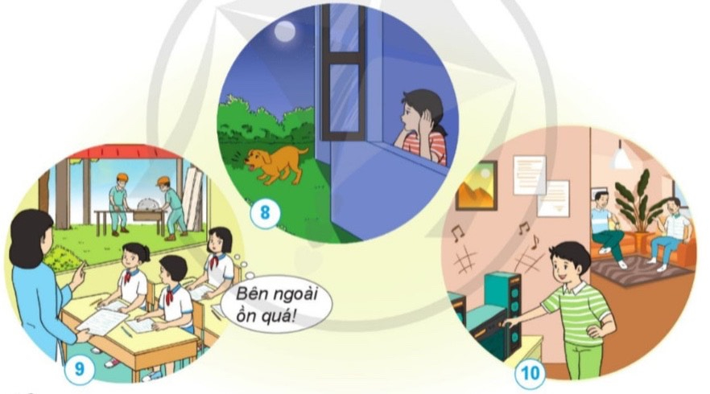  - GV tổ chức cho HS thảo luận nhóm 6 (6 bạn 1 nhóm).  + Nhiệm vụ: Em hãy hoàn thành phiếu bài tập sau để tìm ra tác hại của tiếng ồn. Thời gian 4 phút.  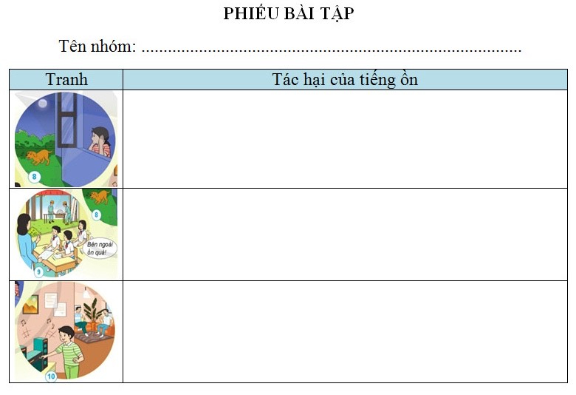  - Sau khi thời gian kết thúc, GV mời đại diện 2 nhóm lên trình bày.  - GV mời các nhóm nhận xét  - GV nhận xét  - GV đặt câu hỏi mở rộng:  + Ngoài những nguyên nhân và tác hại của tiếng ồn trong các tranh chúng ta vừa tìm hiểu. Em hãy kể thêm những nguyên nhân gây ra tiếng ồn và tác hại của chúng?  - GV đưa ra câu hỏi kết luận:  + Chúng ta vừa tìm hiểu tiếng ồn có rất nhiều tác hại. Vậy tiếng ồn ảnh hưởng như thế nào đến sức khỏe của con người?  * Kết luận:  - Tiếng ồn gây ảnh hưởng xấu đến sức khỏe của con người như: Gây mất tập trung, mất ngủ, suy giảm trí nhớ, đau tai, ảnh hưởng tới giao tiếp, học tập, làm việc, đau đầu, suuy nhược thần kinh,..  - GV: “Vừa rồi chúng ta đã khám phá được những nguyên nhân và tác hại của tiếng ồn. Vậy làm thế nào để khắc phục, ngăn chặn những tiếng ồn khó chịu ấy, để mỗi chúng ta có được một không gian sống yên tĩnh, học tập và làm việc hiệu quả hơn thì cả lớp hãy cùng cô tìm hiểu - Hoạt động 2: Tìm hiểu biện pháp chống ô nhiễm tiếng ồn”. | - HS quan sát, mô tả và nêu tiếng ồn trong từng tranh  - HS làm việc theo nhóm 6  - HS thực hiện nhiệm vụ  - Đại diện 2 nhóm trình bày  - Các nhóm nhận xét  - HS lắng nghe  - HS trả lời  + Nguyên nhân: Tiếng nhạc quá lớn, tiếng còi xe, tiếng nói chuyện đùa giỡn,..  + Tác hại: Đau tai, khó chịu, mất tập trung, mất ngủ,...  - HS trả lời kết luận:  + Tiếng ồn gây ảnh hưởng xấu đến sức khỏe của con người như: Gây mất tập trung, mất ngủ, suy giảm trí nhớ, đau tai, ảnh hưởng tới giao tiếp, học tập, làm việc, đau đầu, suuy nhược thần kinh,..  - HS lắng nghe
* Hoạt động 2: Tìm hiểu biện pháp chống ô nhiễm tiếng ồn  * Cách tiến hành:  - GV cho HS làm việc cá nhân. Quan sát và trả lời các tranh sau:  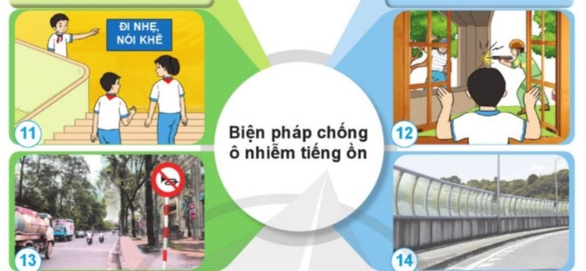  - GV đưa ra câu hỏi cho từng hình:  + Trong tranh vẽ gì?  + Theo em bức tranh này đã sử dụng biện pháp gì để chống tiếng ồn?  - GV mời HS nhận xét.  - GV nhận xét  + Ngoài những biện pháp chúng ta vừa tìm hiểu. Hãy kể thêm những biện khác chống ô nhiễm tiếng ồn mà em biết?  * Kết luận:  + Tác động vào nguồn gây ra tiếng ồn bằng các biển báo.  + Ngăn tiếng ồn truyền tới tai bằng cách đóng kín cửa phòng.  + Làm biển báo cấm rú ga, nẹt pô trên đường phố.  + Làm các hàng rào chắn bớt tiếng ồn.  - GV: “Để tìm hiểu xem là khu nhà ở của các  bạn trong lớp chúng ta có bị ô nhiễm tiếng ồn hay không và cách xử lí tiếng ổn của các bạn ra sao thì chúng ta cùng đến – Hoạt động 3: Phóng viên nhí.” | - HS quan sát và trả lời câu hỏi  - Tranh 11:  + Tranh vẽ 2 bạn đang nói chuyện, 1 bạn chỉ vào biển báo đi nhẹ nói khẽ.  + Sử dụng biển báo để chống tiếng ồn.  - Tranh 12:  + Tranh vẽ 2 chú đang dùng máy khoan, bạn nhỏ đang đóng cửa sổ.  + Dùng biện pháp đóng cửa để ngăn tiếng khoan.  - Tương tự tranh 13,14  - HS nhận xét  - HS lắng nghe  - HS kể thêm  - HS lắng nghe
- HOẠT ĐỘNG LUYỆN TẬP, THỰC HÀNH
*Mục tiêu:
- Thực hiện các quy định giữ trật tự nơi công cộng; biết cách phòng chống ô nhiễm tiếng ồn trong cuộc sống.
* Hoạt động 3: Phóng viên nhí  * Cách tiến hành:  - GV cho HS làm việc cá nhân, hoàn thành phiếu bài tập sau, thời gian 4 phút  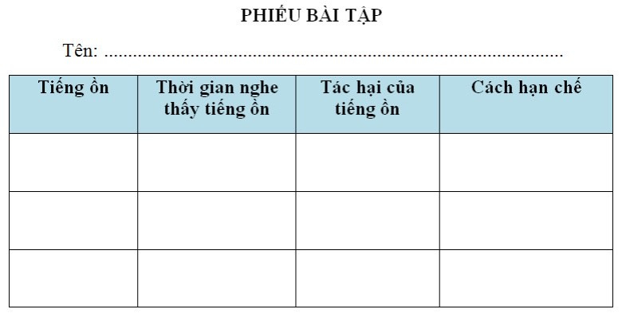  - Sau khi thời gian kết thúc. GV nhờ 1 bạn  xung phong làm phóng viên. Nhiệm vụ của bạn phóng viên là đi phỏng vấn các bạn trong lớp.  - GV nhận xét và đặt câu hỏi:  + Vậy các em đã làm gì để hạn chế tiếng ồn, tránh gây ảnh hưởng cho bản thân và những người khác?  - GV: “Các em biết không, ngoài những biện pháp chống tiếng ồn chúng ta vừa được tìm hiểu và những cách hạn chế tiếng ồn các em vừa nêu ra thì người ta còn xử dụng một cách rất hay đó là trồng nhiều cây xanh trên đường phố để góp phần ngăn âm thanh truyền xa và làm giảm tiếng ồn đấy các em”.  * Kết luận:  - Để hạn chế tiếng ồn, tránh gây ảnh hưởng cho bản thân và những người khác em cần: đóng cửa, bịt tai, tránh xa những nơi có tiếng ồn,.. | - HS hoàn thành phiếu bài tập  - 1 bạn làm phóng viên, phỏng vấn các bạn trong lớp. Các bạn trong lớp chia sẻ.  - HS rút ra kết luận  - HS lắng nghe
- HOẠT ĐỘNG VẬN DỤNG
*Mục tiêu:
- Củng cố những kiến thức đã học trong tiết học để học sinh khắc sâu nội dung.
- Vận dụng kiến thức đã học vào thực tiễn tìm hiểu sưu tầm những biển báo, khẩu hiệu tuyên truyền chống ô nhiễm tiếng ồn
* Cách tiến hành:  - GV đưa ra câu hỏi củng cố bài học:  1/ Qua bài học này, em đã khám phá được những điều gì?  2/ Nói chuyện gây mất trật tự trong giờ học sẽ có lợi hay có hại? Tác hại của việc đó là gì? Em sẽ làm gì để khắc phục điều đó?  - GV nhận xét tiết học, tuyên dương, nhắc nhở  - GV giao nhiệm vụ: Về nhà sưu tầm những biển báo, khẩu hiệu tuyên truyền chống ô nhiễm tiếng ồn. Tiết sau GV cho HS trình bày chia sẻ sản phẩm. | - HS trả lời:  - HS: Biết được những nguyên nhân dẫn đến tiếng ồn và tác hại của tiếng ồn đến sức khỏe của con người, biết được những biện pháp chống ô nhiễm tiếng ồn.  - Gây mất trật tự trong giờ học là có hại. Tác hại khiến các bạn khác mất tập trung, không nghe được thầy/cô giảng bài. Em sẽ nhắc nhở bạn trật tự để cùng nghe thầy/cô giảng bài.  - HS lắng nghe  - HS ghi nhớ nhiệm vụ
ĐIỀU CHỈNH- BỔ SUNG
.......................................................................................................................................
……………………………………………………………………………………...…
Tiết 2 : Hoạt động trải nghiệm
Làm việc khoa học
Thầy cô giáo của em
I. YÊU CẦU CẦN ĐẠT
Thực hiện được những lời nói, việc làm để duy trì và phát triển mối quan hệ với thầy cô giáo.
Năng lực
Năng lực chung:
Năng lực giao tiếp, hợp tác: khả năng thực hiện nhiệm vụ một cách độc lập hay theo nhóm; trao đổi tích cực với giáo viên và các bạn khác trong lớp.
Năng lực tự chủ và tự học: biết lắng nghe và chia sẻ ý kiến cá nhân với bạn, nhóm và GV. Tích cực tham gia các hoạt động trong lớp.
Năng lực giải quyết vấn đề và sáng tạo: biết phối hợp với bạn bè khi làm việc nhóm, tư duy logic, sáng tạo khi giải quyết vấn đề.
Năng lực riêng:
Kể về kỉ niệm, việc làm cùng thầy cô giáo.
Viết về thầy cô giáo.
Phẩm chất
Tự tin, trách nhiệm: tự tin thể hiện tiết mục văn nghệ, có ý thức tự giác; tinh thần trách nhiệm trong hoạt động nhóm.
II. THIẾT BỊ DẠY HỌC
a. Đối với giáo viên
- Giáo án, SGK, VBT Hoạt động trải nghiệm 4.
- Giấy, bút, bút màu,...
b. Đối với học sinh
- SGK, VBT Hoạt động trải nghiệm 4.
III. CÁC HOẠT ĐỘNG DẠY HỌC
HOẠT ĐỘNG CỦA GV | HOẠT ĐỘNG CỦA HS
A. HOẠT ĐỘNG KHỞI ĐỘNG  a. Mục tiêu: Sau khi tham gia hoạt động, HS có khả năng  - Kể được những kỉ niệm, việc đã làm cùng thầy cô giáo.  - Thể hiện được tình cảm, sự trân trọng đối với thầy cô giáo.  - Thực hiện được những lời nói, việc làm để duy trì và phát triển mối quan hệ với thầy cô giáo.  b. Cách tiến hành  - GV mở cho học sinh nghe bài hát Bụi phấn:  https://youtu.be/ym8ABxi9xEo  - GV đặt câu hỏi: Bài hát đã gửi tới các em thông điệp gì?  - GV mời 2 – 3 HS trả lời câu hỏi.  - GV nhận xét, chốt đáp án: Bài hát đã ca ngợi công ơn của thầy giáo đối với các em học sinh và thể hiện lòng kính trọng của các em học sinh đối với thầy.  - GV tổng kết và dẫn dắt vào bài học: Bài hát mở đầu cho học mới của chúng ta. Chúng ta cùng đi vào bài học hôm nay nhé – Tuần 12 – Tiết 2: Hoạt động giáo dục theo chủ đề: Cảm xúc của em.  B. HOẠT ĐỘNG HÌNH THÀNH KIẾN THỨC  Hoạt động 1: Kể về những kỉ niệm, việc làm cùng thầy cô giáo  a. Mục tiêu: Sau khi tham gia hoạt động, HS có khả năng  - Chia sẻ được những kỉ niệm, việc đã làm cùng thầy cô giáo.  - Bày tỏ lòng yêu mến và kính trọng thầy cô giáo.  b. Cách tiến hành:  - GV tổ chức cho HS chia sẻ trước lớp theo gợi ý:  + Tên các thầy cô giáo mà em đã học.  + Những kỉ niệm đáng nhớ của em với thầy cô giáo.  + Những việc em đã làm cùng thầy cô giáo.  + Cảm xúc của em khi cùng tham gia các hoạt động với thầy cô giáo.  - GV hướng dẫn HS thảo luận nhóm về những việc mình muốn thực hiện cùng thầy cô giáo. Các nhóm ghi lại kết quả thảo luận của nhóm mình ra giấy.  - GV mời đại diện các nhóm chia sẻ về kết quả thảo luận.  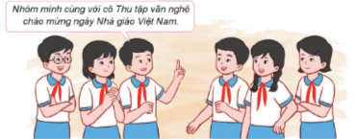  - GV tổng kết hoạt động và đưa kết luận: Em và các bạn đã được tham gia rất nhiều hoạt động cùng thầy cô giáo. Mỗi hoạt động mà em cùng làm, cùng tham gia với thầy cô giáo đều rất ý nghĩa và để lại nhiều kỉ niệm. Em hãy luôn trân trọng và dành nhiều tình cảm để tri ân tới thầy cô giáo của em vì thầy cô giáo là người luôn yêu thương, dìu dắt và dạy dỗ em trên bước đường trưởng thành.  Hoạt động 2: : Viết về thầy cô giáo  a. Mục tiêu: Sau khi tham gia hoạt động, HS có khả năng  - Thể hiện được tình cảm yêu quý và sự biết ơn đối với thầy cô giáo.  b. Cách tiến hành:  - GV hướng dẫn HS làm việc cá nhân.  - GV nêu nhiệm vụ của hoạt động: HS viết về thầy cô giáo của mình. GV hướng dẫn cụ thể như sau:  + Xác định những điều em sẽ viết về thầy cô giáo: thông tin cá nhân, đặc điểm, sở thích của thầy cô giáo, những kỉ niệm với thầy cô giáo, những điều thầy cô giáo đã làm cho em;...  + Viết lời giới thiệu về thầy cô giáo.  + Sử dụng màu vẽ hoặc cắt dán trang trí để tạo sự sinh động cho bài viết.  - GV hướng dẫn HS làm việc cả lớp.  - GV tổ chức cho HS giới thiệu bài viết về thầy cô giáo của mình với các bạn. Có thể chia sẻ theo nhóm trước, rồi mời một số HS chia sẻ trước lớp.  - GV mời một số HS trình bày trước lớp.  - GV mời một số HS bày tỏ ý kiến về bài viết của bạn.  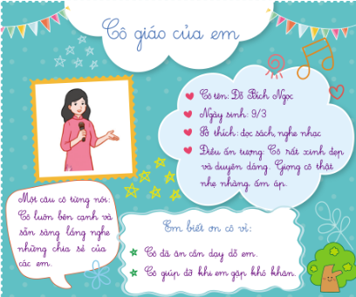  - GV tổng kết hoạt động và đưa ra kết luận: Thầy cô giáo là người đã dạy dỗ em từ lúc em chập chững bước vào trường học cho đến khi em trưởng thành. Trong cả một hành trình dài đó, thầy cô giáo đã dạy em rất nhiều bài học, chỉ bảo em những điều hay. Em hãy luôn ghi nhớ tình cảm của các thầy cô và dành thật nhiều sự tri ân tới các thầy cô giáo đã dạy dỗ mình.  Hoạt động 3 : Hoạt động tiếp nối.  - GV dặn dò HS:  + Thực hiện những lời nói và việc làm để bày tỏ lòng kính trọng, biết ơn thầy cô giáo.  + Sưu tầm những câu chuyện, cuốn sách viết về thầy cô giáo.  * CỦNG CỐ  - GV nhận xét, tóm tắt lại những nội dung chính của bài học.  - GV nhận xét, đánh giá sự tham gia của HS trong giờ học, khen ngợi những HS tích cực; nhắc nhở, động viên những HS còn chưa tích cực, nhút nhát.  * DẶN DÒ  - GV nhắc nhở HS:  + Ôn lại các kiến thức đã học hôm nay.  + Trò chuyện với người thân về những khảo sát và đánh giá của nhóm em hoặc của các nhóm khác trong lớp về thực trạng cảnh quan của trường học. | - HS xem video bài hát.  - HS lắng nghe câu hỏi.  - HS trả lời câu hỏi.  - HS lắng nghe và tiếp thu.  - HS lắng nghe GV giới thiệu bài học.  - HS lắng nghe, thực hiện.  - HS thảo luận nhóm.  - HS sẻ về kết quả thảo luận.  - HS lắng nghe, tiếp thu.  - HS lắng nghe, thực hiện.  - HS lắng nghe và thực hiện.  - HS làm việc cả lớp.  - HS viết bài.  - HS giới thiệu bài viết về thầy cô giáo trước lớp.  - HS nhận xét, bày tỏ ý kiến về bài viết của bạn.  - HS lắng nghe, tiếp thu.  - HS lắng nghe, thực hiện.  - HS lắng nghe.  - HS vỗ tay tuyên dương những bạn làm tốt và động viên những bạn còn nhút nhát.  - HS lắng nghe.
ĐIỀU CHỈNH- BỔ SUNG
.......................................................................................................................................
……………………………………………………………………………………...…
Tiết 3: Toán tăng
TÌM SỐ TRUNG BÌNH CỘNG. TÌM HAI SỐ KHI BIẾT TỔNG VÀ HIỆU CỦA HAI SỐ ĐÓ
( Tiết 1) - Trang 40
I. YÊU CẦU CẦN ĐẠT:
1. Kiến thức, kĩ năng:
- Ôn tập củng cố kiến thức về tìm số trung bình cộng của nhiều số. Tìm hai số khi biết tổng và hiệu của hai số.
- Vận dụng vào giải toán có lời văn.
- Phát triển năng lực lập luận, tư duy toán học và năng lực giao tiếp toán học.
2. Năng lực chung.
- Năng lực tự chủ, tự học: Chủ động tiếp thu kiến thức bài học một cách tự giác, tập trung.
- Năng lực giải quyết vấn đề và sáng tạo: Có khả năng thực hiện sáng tạo khi tham gia trò chơi và vận dụng thực tiễn.
- Năng lực giao tiếp và hợp tác: Phát triển kĩ năng giao tiếp nghe - nói trong hoạt động nhóm.
3. Phẩm chất.
- Phẩm chất nhân ái: Có ý thức giúp đỡ lẫn nhau trong hoạt động nhóm để hoàn thành nhiệm vụ.
- Phẩm chất chăm chỉ: Chăm chỉ suy nghĩ, trả lời câu hỏi; làm tốt các bài tập.
- Phẩm chất trách nhiệm: Giữ trật tự, biết lắng nghe, học tập nghiêm túc.
II. ĐỒ DÙNG DẠY HỌC
Vở phát triển năng lực Toán tập 1; bút, vở nháp, thước….
III. CÁC HOẠT ĐỘNG DẠY - HỌC CHỦ YẾU:
Hoạt động của giáo viên | Hoạt động của học sinh
1. HĐ Khởi động  - GV tổ chức cho HS ôn tập lại các kiến thức liên quan đến nội dung bài cũ  - GV dẫn dắt vào bài mới  - Gv nêu yêu cầu cần đạt của tiết học:  2- Phần A- Tái hiện, củng cố  Bài 1, 2: Tìm số trung bình cộng  - Cho HS đọc yêu cầu bài  HS làm bài vào vở  Gọi HS báo cáo kết quả  GV chốt kết quả đúng  Bài 1 :  a) 79 b) 204 c) 290  Bài 2 : a) B b) C  c) D d) C  Bài 3: Giải bài toán  - Cho HS đọc bài toán  HS làm cá nhân vào vở  Cho HS chia sẻ kết quả  GV củng cố, chốt kiến thức  Bài giải  Số bé là :  ( 61 – 45 ) : 2 = 8  Số lớn là :  8 + 45 = 53  Đáp số : sô bé : 8 , số lớn : 53  Bài 4: Giải bài toán  - Cho HS đọc bài toán  HS làm cá nhân vào vở  Cho HS chia sẻ kết quả  GV củng cố, chốt kiến thức  Bài giải  Em có số tuổi là :  ( 31 – 5 ) : 2 = 13 ( tuổi)  Anh có số tuổi là :  13 + 5 = 18 ( tuổi )  Đáp số : Em : 13 tuổi ; Anh : 18 tuổi  Bài 5: Giải bài toán  - Cho HS đọc bài toán  HS làm cá nhân vào vở  Cho HS chia sẻ kết quả  GV củng cố, chốt kiến thức về tìm hai số khi biết tổng và hiệu của hai số đó.  Bài giải  Có số bạn nữ là :  ( 72 – 6 ) : 2 = 33 ( bạn )  Có số bạn nam là :  33 + 6 = 39 ( bạn )  Đáp số : 33 bạn nữ ; 39 bạn nam  3- Củng cố, dặn dò:  GV nhận xét bài làm của HS  Dặn HS về nhà làm lại bài sai | HS thực hiện  - HS lắng nghe  HS đọc yêu cầu  HS làm cá nhân  HS báo cáo KQ  Đổi vở cho bạn để kiểm tra kết quả  HS đọc bài toán  HS làm cá nhân  HS báo cáo KQ  Đổi vở cho bạn để kiểm tra kết quả  HS đọc bài toán  HS làm cá nhân  HS báo cáo KQ  Đổi vở cho bạn để kiểm tra kết quả  HS đọc bài toán  HS làm cá nhân  HS báo cáo KQ  Đổi vở cho bạn để kiểm tra kết quả
ĐIỀU CHỈNH – BỔ SUNG
..............................................................................................................................................................................................................................................................................
.............................................................................................................
Thứ ba ngày 19 tháng 11 năm 2024
Tiết 1 : Toán 2
Nhân với số có một chữ số (Tiết 2 ) (trang 76)
I. YÊU CẦU CẦN ĐẠT
1. Năng lực đặc thù:
- Biết cách đặt tính và thực hiện được nhân số có nhiều chữ số với số có một chữ số.
- Vận dụng vào giải quyết một số tình huống gắn với thực tế.
2. Năng lực chung:
- Năng lực giao tiếp, hợp tác: Trao đổi, thảo luận để thực hiện các nhiệm vụ học tập. Xác định nhiệm vụ của nhóm, trách nhiệm của bản thân đưa ra ý kiến đóng góp hoàn thành nhiệm vụ của chủ đề.
- Năng lực giải quyết vấn đề: Sử dụng các kiến thức đã học ứng dụng vào thực tế, tìm tòi, phát hiện giải quyết các nhiệm vụ trong cuộc sống
- Tư duy lập luận toán học.
3. Phẩm chất:
- Trung thực: trung thực trong thực hiện giải bài tập, thực hiện nhiệm vụ, ghi chép và rút ra kết luận.
- Chăm chỉ: Chăm học, ham học, có tinh thần tự học; chịu khó đọc sách giáo khoa, tài liệu và thực hiện các nhiệm vụ cá nhân.
- Yêu thích môn học, sáng tạo, có niềm hứng thú, say mê các con số để giải quyết bài toán.
- Nhân ái, tôn trọng, giúp đỡ bạn cùng tiến bộ.
II. ĐỒ DÙNG DẠY - HỌC
- GV: Phiếu học tập, tranh hoạt động khởi động
- HS: Vở ô li
III. CÁC HOẠT ĐỘNG DẠY - HỌC CHỦ YẾU
Hoạt động của GV | Hoạt động của HS
Bài 3: Số?  - Gọi HS đọc và xác định yêu cầu bài tập.  - Yêu cầu HS làm bài nhóm đôi vào phiếu học tập  - GV chữa bài, chốt đáp án, chỉnh sửa các lỗi đặt tính và tính cho HS.  Bài 4: Tính giá trị của mỗi biểu thức sau:  - Gọi HS đọc yêu cầu bài tập, nhớ lại quy tắc tính giá trị biểu thức số trong trường hợp có hoặc không có dấu ngoặc, suy nghĩ lựa chọn cách làm, trao đổi với bạn để tìm câu trả lời.  - GV chữa bài, chốt đáp án, chỉnh sửa lỗi cho HS.  - GV giới thiệu thuật tính: Khi nhân một số với một hiệu, ta có thể lần lượt nhân số đó với từng số hạng của tổng, rồi cộng kết quả với nhau.  Bài 5:  - Gọi HS đọc yêu cầu bài tập  - GV chia sẻ, chốt cách giải | - HS đọc và xác định yêu cầu bài tập.  - HS làm bài nhóm đôi vào phiếu học tập  - Chia sẻ làm cho bạn nghe, đánh giá  - HS lắng nghe  - HS đọc và nhớ lại  - HS suy nghĩ lựa chọn cách làm - làm bài nhóm 4  - HS lắng nghe  - HS đọc yêu cầu bài tập. Nói cho bạn nghe bài toán cho biết gì, bài toán hỏi gì?  - HS làm bài cá nhân vào vở  - Trao đổi vở, chia sẻ bài làm  - HS kiểm tra lại câu trả lời, phép tính, lưu ý khi làm bài.
4. Hoạt động vận dụng
*Mục tiêu:
- Củng cố những kiến thức đã học trong tiết học để học sinh khắc sâu nội dung.
- Vận dụng kiến thức đã học vào thực tiễn.
* Cách tiến hành
Bài 6:  - Gọi HS đọc yêu cầu bài tập  - Cho HS quan sát bảng vé  - Lưu ý: Không yêu cầu HS trình bày bài giải mà chỉ cần trả lời câu hỏi.  * Củng cố, dặn dò:  - Qua bài học hôm nay, các em biết thêm được điều gì?  - Khi đặt tính và tính, cần lưu ý những gì?  - Liên hệ về nhà, các em hãy tìm tình huống thực tế liên quan đến phép tính đã học, đặt ra bài toán cho mỗi tình huống đó, hôm sau chia sẻ với bạn. | - HS đọc yêu cầu, quan sát bảng vé, thảo luận nhóm 2 tính tiền vé  - HS liên hệ thực tế tính xem nếu gia đình mình đi tham quan tại khu du lịch đó thì cần trả bao nhiêu tiền vé.  - HS nói theo ý hiểu  - HS ghi nhớ
ĐIỀU CHỈNH- BỔ SUNG
.......................................................................................................................................
……………………………………………………………………………………...…
...........................................................................................................
Tiết 3: Tiếng Việt 3
BÀI VIẾT 3: VIẾT ĐOẠN VĂN TƯỞNG TƯỢNG
I. YÊU CẦU CẦN ĐẠT
1. Năng lực đặc thù:
- Biết cấu tạo của một đoạn văn tưởng tượng. Biết tưởng tượng và ghi lại những ý đã tìm được để viết một đoạn văn tưởng tượng theo câu chuyện hoặc một vở kịch đã đọc.
-Tưởng tượng về một cảnh trong vở kịch, bước đầu biết những việc cần làm để viết một đoạn văn tưởng tượng.

2. Năng lực chung:
- Phát triển NL giao tiếp và hợp tác: biết cùng các bạn thảo luận nhóm.
- NL giải quyết vấn đề và sáng tạo: Biết nhập vai nhân vật và kể sáng tạo câu chuyện.
3. Phẩm chất
- Bồi dưỡng PC nhân ái. Yêu quý các nhân vật trong vở kịch. Có những xúc cảm tích cực khi tưởng tượng về vở kịch.
II. ĐỒ DÙNG DẠY HỌC
-GV: Các Slide bài giảng Power point, máy tính, ti vi.
III. HOẠT ĐỘNG DẠY HỌC
Hoạt động của giáo viên | Hoạt động của học sinh
1. Khởi động.
- Mục tiêu: + Tạo không khí vui vẻ, phấn khởi trước giờ học.
+ Kiểm tra kiến thức đã học của học sinh ở bài trước.
- Cách tiến hành:
- GV cùng trao đổi với HS về bài đọc: Nếu chúng mình có phép lạ”.  - GV yêu cầu HS nêu 5 bước của sơ đồ quy tắc bàn tay.  - GV chốt ý và dẫn dắt vào bài mới. |  | - HS tham gia chia sẻ.  - HS nêu  - Học sinh lắng nghe, nhắc lại mục bài.
2. Khám phá.
a. Mục tiêu: Thông qua hoạt động, HS:
- Biết dựa vào đoạn văn ở phần nhận xét và ghi lại được các ý đó.
b. Cách tiến hành:
* Hoạt động 1: Tìm hiểu cấu tạo đoạn văn.  - GV mời 1 HS đọc to đoạn văn trong SGK.  - GV đưa đề bài lên bảng, cùng HS phân tích đề.  + Đề bài yêu cầu chúng ta làm gì?  - GV tổ chức cho HS hoạt động nhóm để trao đổi về các câu hỏi gợi ý trong SGK.  - Gọi các nhóm chia sẻ câu trả lời  a, Câu mở đoạn có tác dụng gì?  - Các câu tiếp theo phát triển những ý nào của câu mở đoạn?  - Tìm trong đoạn văn những chi tiết hoàn toàn do người viết tưởng tượng ra.  - GV nhận xét, khen ngợi HS và chốt lại ý đúng.  *Hoạt động 2: Rút ra bài học  - Yêu cầu HS đọc nối tiếp bài đọc.  - Tổ chức cho HS hoạt động hỏi đáp, 1 bạn hỏi, 1 bạn trả lời nội dung bài học.  - Thi đọc thuộc bài học giữa các nhóm.  - GV, HS nhận xét, tuyên dương.  * Hoạt động 3: Luyện tập:  - Giáo viên yêu cầu học sinh đọc nối tiếp nội dung yêu cầu của phần luyện tập.  - Mời học sinh nêu yêu cầu của bài.  - Cho HS làm việc nhóm đôi, ghi lại các ý mình đã tưởng tượng.  - Gọi học sinh báo cáo về kết quả.  - Giáo viên nhận xét, bổ sung để học sinh tiếp tục hoàn thiện bài (nếu cần) | - HS lắng nghe kết hợp đọc thầm theo dõi trong SGK.  - Theo dõi  - Đọc và trả lời các câu hỏi.  - HS hoạt động theo nhóm 4 (CN – N).  *Câu trả lời dự kiến  - Tin - tin và Mi - tin đến một văn phòng ở Vương quốc Tương Lai.  - Kể về những điều Tin – tin và Mi – tin chứng kiến trong văn phòng.  - Đó là những chi tiết không có trong vở kịch: những bông hoa khổng lồ, đủ màu sắc, đang nở xòe hết cỡ; trên mỗi bông hoa là một em bé tí hon xinh đẹp đang mải mê làm việc; một em bé…với những chiếc bình pha lê.  - 2 HS đọc nối tiếp  - 3 nhóm thực hiện  - HS hào hứng tham gia thi  - HS nêu  - Thực hiện N2  - Một vài học sinh báo cáo kết quả.  - Học sinh lắng nghe và hoàn thiện bài.
4. Vận dụng
* Mục tiêu:
- Củng cố những kiến thức đã học trong tiết học.
- Vận dụng kiến thức đã học vào thực tiễn.
- Tạo không khí vui vẻ, hào hứng, lưu luyến sau khi học sinh học bài học.
* Cách tiến hành
- Giáo viên mời học sinh đọc lại mục II bài học.  - Nhận xét tiết học, dặn dò học sinh chuẩn bị bài sau. |  |  | - HS nối tiếp đọc.  - Lắng nghe, rút kinh nghiệm để thực hiện.
ĐIỀU CHỈNH- BỔ SUNG
.......................................................................................................................................
………………………………………………………………………………………...
..........................................................................................................
Thứ tư ngày 20 tháng 11 năm 2024
Sáng
Tiết 1 : Toán 3
Nhân với số có hai chữ số (Tiết 1 ) (trang 78)
I. YÊU CẦU CẦN ĐẠT
1. Năng lực đặc thù:
- Biết cách đặt tính và thực hiện được nhân số có nhiều chữ số với số có hai chữ số.
- Vận dụng vào giải quyết một số tình huống gắn với thực tế.
2. Năng lực chung:
- Năng lực giao tiếp, hợp tác: Trao đổi, thảo luận để thực hiện các nhiệm vụ học tập. Xác định nhiệm vụ của nhóm, trách nhiệm của bản thân đưa ra ý kiến đóng góp hoàn thành nhiệm vụ của chủ đề.
- Năng lực giải quyết vấn đề: Sử dụng các kiến thức đã học ứng dụng vào bài tập và thực tế, tìm tòi, phát hiện giải quyết các nhiệm vụ trong cuộc sống.
3. Phẩm chất:
- Chăm chỉ: Chăm học, ham học, có tinh thần tự học; chịu khó đọc sách giáo khoa, tài liệu và thực hiện các nhiệm vụ cá nhân.
- Trung thực: trung thực trong thực hiện giải bài tập, thực hiện nhiệm vụ, ghi chép và rút ra kết luận.
- Yêu thích môn học, sáng tạo, có niềm hứng thú, say mê các con số để giải quyết bài toán.
- Rèn luyện tính cẩn thận, chính xác, phát huy ý thức chủ động, trách nhiệm và bồi dưỡng sự tự tin, hứng thú trong việc học.
II. ĐỒ DÙNG DẠY - HỌC
- GV: Một số hình huống đơn giản có liên quan đến phép nhân số có nhiều chữ số với số có hai chữ số.
- HS: Vở ô li
III. CÁC HOẠT ĐỘNG DẠY - HỌC CHỦ YẾU
Hoạt động của GV | Hoạt động của HS
1. Hoạt động mở đầu: Khởi động, kết nối
* Mục tiêu: Ôn lại cách thực hiện phép tính nhân với số có một chữ số (đã học ở bài trước).
* Cách tiến hành:
- Yêu cầu HS tự lấy một phép tính nhân với số có một chữ số  - Cho HS xem tranh khởi động. Yêu cầu suy nghĩ tìm ra cách làm  - GV giới thiệu, dẫn vào bài mới | - HS tự viết một phép tính nhân với số có một chữ số vào bảng con.  - Nêu cách thực hiện phép tính của mình.  - HS xem tranh khởi động, suy nghĩ tìm ra cách làm
2. Hoạt động Hình thành kiến thức
* Mục tiêu: Biết cách nhân với số có hai chữ số
* Cách tiến hành:
* Phép nhân 25 x 53  - GV viết lên bảng phép nhân:  25 x 53  - Giáo viên chốt các bước thực hiện tính 25 x 53  + Đặt tính  + Thực hiện tính lần lượt từ phải sang trái  - Nêu một phép tính khác cho HS làm vào bảng con  - Giáo viên chốt các bước thực hiện tính  + Đặt tính  + Thực hiện tính lần lượt từ trái sang phải (nêu cách tính)  + Viết kết quả  * GV cho HS thực hiện Phép nhân 135 279 x 38  - GV viết lên bảng phép nhân: 135 279 x 38  - GV yêu cầu HS đặt tính và thực hiện phép tính vào bảng con  - Yêu cầu HS nêu cách thực hiện phép tính  - GV chốt kết quả đúng  - GV nhận xét và chốt lại kiến thức về nhân số có nhiều chữ số với số có hai chữ số. | Cá nhân – Nhóm - Lớp  - HS đọc: 25 x 53  - HS thảo luận nhóm 2 cách đặt tính và tính. Đại diện nhóm nêu cách làm  - HS đọc 135 279 x 38  - HS làm vào bảng con  - Trao đổi cách đặt tính và tính  - HS nêu  - HS lắng nghe  - HS lấy VD về phép nhân với số có 2 chữ số và thực hiện đặt tính rồi tính
3. Hoạt động thực hành, luyện tập
* Mục tiêu: HS thực hiện thành thạo phép nhân số có nhiều chữ số với số có hai chữ số.
* Cách tiến hành:
Bài 1: Tính  - Gọi HS đọc và xác định yêu cầu bài tập.  - Yêu cầu HS tính rồi viết kết quả của phép tính  - GV quan sát hỗ trợ khi cần thiết  - Gọi HS nhận xét, bổ sung, sửa bài (nếu cần).  - GV chốt đáp án.  - Củng cố cách đặt tính và thực hiện phép nhân. | - HS đọc và xác định yêu cầu bài tập.  - 1 HS làm bảng phụ - lớp tính vào phiếu học tập cá nhân  - Đổi phiếu học tập kiểm tra chéo, nói cách làm cho bạn nghe  - HS lắng nghe
ĐIỀU CHỈNH – BỔ SUNG
..............................................................................................................................................................................................................................................................................
Tiết 2 : Tiếng Việt 4
TRAO ĐỔI: EM ĐỌC SÁCH BÁO
I. YÊU CẦU CẦN ĐẠT:
1. Phát triển các năng lực đặc thù:
- Nhớ lại nội dung, giới thiệu được một câu chuyện ( bài thơ, bài văn, bài báo) đã đọc ở nhà về ước mơ.
- Biết lắng nghe bạn nói, ghi chép thắc mắc, nhận xét, đánh giá lời kể, ý kiến của bạn
- Biết trao đổi với bạn về câu chuyện ( bài văn, bài thơ, bài báo).
2. Góp phần phát triển các năng lực chung:
- Năng lực tự chủ, tự học: tự đọc sách báo, chọn các câu chuyện hoặc bài thơ, bài văn, bài báo phù hợp để kể lại hoặc đọc lại
- Năng lực giải quyết vấn đề và sáng tạo: Kể chuyện biết kết hợp cử chỉ hành động, diễn cảm,...
- Năng lực giao tiếp và hợp tác: Lắng nghe, trao đổi với bạn một cách chủ động, tự nhiên, tự tin; nhìn vào mắt người cùng trò chuyện.
3. Góp phần phát triển các phẩm chất.
- Bồi dưỡng thói quen đọc sách, bồi dưỡng tình yêu quê hương, đất nước trách nhiệm của bản thân đối với cộng đồng.
II. ĐỒ DÙNG DẠY HỌC:
– GV chuẩn bị: Bài giảng powerpoint.
– HS chuẩn bị: SGK, các câu chuyện (bài thơ, bài văn, bài báo) đã đọc ở nhà về ước mơ.
IV. CÁC HOẠT ĐỘNG DẠY VÀ HỌC:
Hoạt động của giáo viên | Hoạt động của học sinh
1. Khởi động:
- Mục tiêu:
+ Tạo không khí vui vẻ, phấn khởi trước giờ học.
+ Kiểm tra kiến thức đã học của học sinh ở bài trước.
- Cách tiến hành:
- GV tổ chức cho HS hát bài “ước mơ xanh  - GV hỏi HS về nội dung của bài hát  - GV nhận xét, tuyên dương  - GV dẫn dắt vào bài mới: Trong tiết luyện nói và nghe hôm nay, các em sẽ giới thiệu một câu chuyện hoặc một bài thơ, bài văn, bài báo mà các em đã đọc ở nhà về ước mơ, về những người có ước mơ đẹp. Biết vận dụng những điều bổ ích học được trong sách vào cuộc sống. Sau đó, các em sẽ cùng thảo luận về câu chuyện hoặc bài thơ, bài văn đã được giới thiệu. | - HS hát.  - HS trả lời  - HS lắng nghe.
2. Luyện tập – Thực hành.
- Mục tiêu:
+ Nhớ lại nội dung, giới thiệu được một câu chuyện ( bài thơ, bài văn, bài báo) đã đọc ở nhà về những ước mơ.
+ Biết lắng nghe bạn nói, ghi chép thắc mắc, nhận xét và trao đổi ý kiến phù hợp về câu chuyện (bài thơ, bài văn, bài báo) được giới thiệu.
+ Làm giàu vốn truyện, thơ,văn có nội dung về các ước mơ đẹp, ước mơ có ích. Biết bày tỏ sự yêu thích các nhân vật, chi tiết, hình ảnh thú vị trong câu chuyện.
- Cách tiến hành:
Hoạt động 1: Chuẩn bị  - GV gọi 2 HS nêu yêu cầu BT1 và BT2  - GV gọi một số HS cho biết câu chuyện đó nói về ai?  - Chuyện ( bài ) đó nói về điều gì ?  Hoạt động 2: Giới thiệu và trao đổi  a) Giới thiệu và trao đổi trong nhóm  - GV yêu cầu HS thảo luận theo nhóm đôi. Kể lại câu chuyện cho bạn mình nghe và trao đổi về nội dung câu chuyện.  - GV theo dõi, giúp đỡ HS trao đổi, thảo luận; khuyến khích các em trao đổi về nội dung và các nhận vật trong câu chuyện.  b) Giới thiệu và trao đổi trước lớp  - GV mời 1 HS nêu yêu cầu BT 2  - GV cho 2 – 3 HS lên bảng thi trình bày câu chuyện.  - Sau mỗi câu chuyện, GV mời HS đặt câu hỏi nếu các chi tiết các em chưa rõ.  - GV hướng dẫn HS trao đổi, thảo luận:  + HS cả nước tham gia tuyên truyền chống dịch bằng cách nào?  + Em thích tên gọi và bức tranh nào nhất? Vì sao?  +Việc thể hiện ước mong của mình dưới hình thức các bức tranh có tác dụng như thế nào trong việc tuyên truyền phòng chống COVID – 19?.  - GV cho HS trao đổi về câu chuyện (bài thơ, bài báo..) mà các bạn chia sẻ theo gợi ý:  + Em thích nhân vật (hoặc chi tiết, hình ảnh nào? vì sao?  + Nói điều em tưởng tượng được (về ý nghĩ, hành động, lời nói của nhân vật) qua một chi tiết qua câu chuyện (hoặc bài thơ bài văn, bài báo) đó?  - GV gọi HS nhận xét, bình chọn cho câu chuyện hay nhất.  - GV nhận xét, tuyên dương | - 2 HS nêu yêu cầu BT1, BT2  - HS giới thiệu câu chuyện  - “Ước mơ không còn dịch bệnh”. Đây là bài báo nói về hoạt động tuyên truyền chống dịch của HS cả nước: Vẽ tranh thể hiện những mong ước đẹp đẽ và đáng yêu của chính các bạn.  - HS thảo luận theo nhóm đôi.  - 1 HS nêu yêu cầu bài tập 2  - 2 – 3- HS lên bảng trình bày câu chuyện. HS lắng nghe, ghi chép những nội dung mình quan tâm.  - HS đưa ra câu hỏi.  - HS thảo luận về nội dung câu chuyện:  - HS có thể nêu ý kiến về nội dung, hình ảnh, màu sắc, tên gọi của bức tranh yêu thích…  - HS nêu ý kiến cá nhân  - HS cùng nhau trao đổi theo gợi ý  - HS nhận xét, bình chọn bạn kể hay nhất  - HS lắng nghe
3. Vận dụng.
- Mục tiêu:
+ Củng cố những kiến thức đã học trong tiết học để học sinh khắc sâu nội dung.
+ Vận dụng kiến thức đã học vào thực tiễn.
+ Tạo không khí vui vẻ, hào hứng, lưu luyến sau khi học sinh bài học.
+ Phát triển năng lực ngôn ngữ.
- Cách tiến hành:
- GV yêu cầu HS về nhà kể lại câu chuyện cho những người thân trong gia đình hoặc bạn bè nghe câu chuyện mình đã sưu tầm  - Nhận xét tiết học, dặn dò bài về nhà. | - HS về nhà thực hiện  - HS lắng nghe
ĐIỀU CHỈNH – BỔ SUNG
..............................................................................................................................................................................................................................................................................
Tiết 3 : Tiếng Việt 5
Bài đọc 4 : THEO ĐUỔI ƯỚC MƠ (1 tiết)
I. YÊU CẦU CẦN ĐẠT
1. Năng lực đặc thù:
- Đọc thành tiếng trôi chảy toàn bài. Phát âm đúng các tên riêng nước ngoài (Ca-tơ-rin, NASA); các từ ngữ có âm, vần, thanh mà HS địa phương dễ bị sai. Ngắt nghỉ hơi đúng. Tốc độ đọc khoảng 80 - 85 tiếng/phút. Đọc thẩm nhanh hơn đầu học kì I.
- Hiểu được nghĩa của các từ ngữ khó trong bài. Hiểu được nội dung và ý nghĩa của bài: Cần kiên trì thực hiện ước mơ./ Đừng bao giờ bỏ giấc mơ của mình.
- Bày tỏ sự yêu thích với một số từ ngữ hay, hình ảnh đẹp.
- Biết nêu nhận xét về nhân vật Ca-tơ-rin.

2. Năng lực chung:
- Phát triển NL giao tiếp và hợp tác: biết cùng các bạn thảo luận nhóm.
- NL chủ và tự học: biết tự giải quyết nhiệm vụ học tập: trả lời đúng các CH đọc hiểu.
- NL giải quyết vấn đề và sáng tạo: Có biểu hiện tích cực trong việc tham gia hoạt động nhóm để hoàn thành nhiệm vụ học tập.
3. Phẩm chất:
- Hình thành và phát triển cho các em những ước mơ đẹp và quyết tâm thực hiện ước mơ đó.
II. ĐỒ DÙNG DẠY HỌC
-GV: Các Slide bài giảng Power point, máy tính, ti vi và những bông hoa ghi tên 1 trong 5 câu hỏi ở bài đọc 3 để tổ chức TC.
-HS: SGK.
III. HOẠT ĐỘNG DẠY HỌC
Hoạt động của giáo viên | Hoạt động của học sinh
1. Khởi động.(3 phút)
- Mục tiêu: + Tạo không khí vui vẻ, phấn khởi trước giờ học.
+ Kiểm tra kiến thức đã học của học sinh ở bài trước.
- Cách tiến hành:
- GV tổ chức TC: “Bông hoa niềm vui”  - Hình thức chơi: HS chọn bông hoa mình thích trên trò chơi để đọc thuộc 3 khổ thơ mình thích và trả lời 1 trong 5 câu hỏi ở SGK (tr.76-77) Bài đọc 3: Nếu chúng mình có phép lạ.  - GV nhận xét và yêu cầu HS quan sát bức tranh ở SGK trang 79 và cho biết: Bức tượng và tranh vẽ về ai? Em biết gì về người này?  - GV chốt ý và dẫn dắt vào bài mới. |  | - HS tham gia chơi trò chơi.  - Nhận xét, khen bạn thắng cuộc.  - HS quan sát và nêu.  - Học sinh lắng nghe, nhắc lại mục bài.
2. Khám phá.(23-25phút)
a. Mục tiêu
- Đọc thành tiếng trôi chảy toàn bài. Phát âm đúng tên riêng nước ngoài; các từ ngữ có âm, vần, thanh dễ sai. Ngắt nghỉ hơi đúng. Đọc đúng tốc độ.
- Hiểu nghĩa của các từ ngữ khó trong bài. Trả lời được các CH về nội dung bài. Hiểu được ý nghĩa của bài.
- Bày tỏ sự yêu thích với một số từ ngữ hay, hình ảnh đẹp.
- Biết nêu nhận xét về nhân vật Ca-tơ-rin.
b. Cách tiến hành:
* Hoạt động 1: Đọc thành tiếng.  - GV đọc mẫu toàn bài: Giọng đọc thể hiện sự hào hứng, tha thiết.  - HD chung cách đọc toàn bài.  - GV chia bài thành 5 đoạn cụ thể (Hết mỗi đoạn đều chấm xuống dòng).  - GV gọi HS đọc nối tiếp theo đoạn kết hợp luyện đọc từ khó.  - Luyện đọc theo đoạn: GV tổ chức cho HS luyện đọc nối tiếp đoạn theo nhóm 4.  *Theo dõi, hỗ trợ HS gặp khó khăn.  - Tổ chức thi đọc trước lớp.  - GV nhận xét các nhóm, khen nhóm (bạn) đọc tốt.  - Yêu cầu HS đọc và giải nghĩa từ ngữ ở phần chú giải trong SGK (Ga-tơ-rin, NASA).  - Mời 1 HS năng khiếu đọc toàn bài.  * Hoạt động 2: Đọc hiểu  - GV gọi HS đọc nối tiếp lần lượt 4 câu hỏi đầu trong SGK.  - GV giao nhiệm vụ cho HS đọc thầm bài đọc, trả lời các câu hỏi tìm hiểu bài. Tổ chức cho HS hoạt động theo kĩ thuật mảnh ghép.  *GV theo dõi, hỗ trợ HS gặp khó khăn và lưu ý rèn cách trả lời đầy đủ câu.  - Xong, GV mời 1 bạn lên điều hành các bạn trình bày, báo cáo kết quả.  - GV nhận xét, đánh giá, khen ngợi động viên HS các nhóm và bổ sung (nếu có).  + Thuở nhỏ, Ca-tơ-rin mơ ước điều gì?  + Bà kiên trì thực hiện ước mơ của mình như thế nào?  + Ca-tơ-rin đã đóng góp vào thành công của các chuyến bay lên Mặt Trăng như thế nào?  + Qua thông điệp mà Ca-tơ-rin gửi tới các bạn học sinh, bạn hiểu được điều gì về bà?  - GV hỏi thêm:  + Em có suy nghĩ gì về thông điệp của bà Ca-tơ-rin?  + Qua bài đọc, em hiểu ý nghĩa câu chuyện muốn nói về điều gì?  - GV nhận xét, khen ngợi HS và chốt lại ý đúng. | - HS lắng nghe kết hợp theo dõi trong SGK.  - HS lắng nghe cách đọc.  - Theo dõi  - 5 HS đọc nối tiếp 5 đoạn kết hợp phát hiện và luyện đọc từ khó (Chẳng hạn: Ca-tơ-rin, NASA, quyết định, tính toán, ấp ủ)  - HS luyện đọc theo nhóm 4 (CN – N).  - 2 nhóm thi đọc trước lớp. Cả lớp theo dõi, nhận xét bạn đọc.  - Lắng nghe.  - Hỏi đáp phần chú giải trong SGK theo cặp đôi. Phát hiện và giải nghĩa thêm 1 số từ ngữ khác.VD: ước mơ, tính toán, hóc búa, chuyên gia toán học,…  - 1 HS năng khiếu đọc toàn bài. Lớp theo dõi, đọc thầm.  - 4 HS đọc tiếp nối 4 câu hỏi; các HS khác theo dõi, đọc thầm theo.  - HS nghe và làm việc theo N mảnh ghép:  V1: Cá nhân đọc thầm trong SGK theo và trả lời câu hỏi của nhóm mình.  V2: Thảo luận nhóm chuyên sâu  V3: Làm việc theo N mảnh ghép  V4: Chia sẻ trước lớp: 1 HS lên điều hành các bạn chia sẻ. Lớp theo dõi, nhận xét và bổ sung.  - Theo dõi  *Dự kiến kết quả chia sẻ:  + Thuở nhỏ, Ca-tơ-rin mơ ước được bay lên Mặt Trăng.  + Bà say mê miệt mài học toán, đặc biệt là hình học và có thể giải được những bài toán vô cùng hóc búa, được bạn bè gọi là “chuyên gia toán học”. Năm 34 tuổi, đang là GV, bà nộp đơn làm nhân viên của NASA. Lần đó, bà không được nhận. Nhưng bà không nản chí mà nộp đơn lần nữa. Sau 2 lần nộp đơn, bà trở thành thành viên trong dự án không gian của NASA.  + Bà đã sử dụng toán họcđể tìm ra các con đườngcho tàu vũ trụ quay quanh Trái Đất và hạ cánh trên Mặt Trăng. Những tính toán hoàn hảo của bà đã góp phần đưa các phi hành gia lên Mặt Trăng rồi quay trở lại Trái Đất.  + Thông điệp mà Ca-tơ-rin cho thấy bà là người không bao giòtwf bỏ được ước mơ của mình. Với sự kiên trì, bà đã biến ước mơ thành hiện thực./ Bà là người truyền cảm hứng tích cực cho thế hệ trẻ.  - HS suy nghĩ, trả lời theo ý hiểu. VD:  + Em đồng tình với thông điệp của bà Ca-tơ-rin và sẽ kiên trì để thực hiện ước mơ đó trở thành hiện thực./ Em cảm ơn bà Ca-tơ-rin . Thông điệp của bà đã giúp em có động lực để không từ bỏ ước mơ./...  - HS suy nghĩ và nối tiếp phát biểu. VD:  Câu chuyện khuyên chúng ta cần kiên trì thực hiện ước mơ, đừng bao giờ bỏ giấc mơ của mình.  - Lắng nghe.
3. Thực hành: Đọc nâng cao (8-10 phút).
* Mục tiêu:
- Phát hiện và đọc diễn cảm với giọng đọc phù hợp với nội dung của câu chuyện.
- Đọc ngắt nghỉ hơi đúng ở những câu dài.
* Cách tiến hành:
- GV hỏi: Để thể hiện đúng nội dung câu chuyện, các em cần đọc với giọng như thế nào? (trang trọng, cảm hứng ca ngợi, khâm phục)
- GV hướng dẫn HS luyện đọc diễn cảm đoạn 1+2. Chú ý cách nghỉ hơi ở các câu dài, nhấn mạnh các từ ngữ quan trọng. VD:
Ca-tơ-rin/ là một cô bé cực kì thích đếm. // Cô đếm số bước chân đi trên đường.// Cô đếm số đĩa bát khi rửa. // Và khi nhìn lên bầu trời,/ Ca-tơ-rin luôn tự hỏi: // “Cần bao nhiêu bước để có thể lên được Mặt Trăng?”. // Cô nhủ thầm: // “Nhất định sẽ có ngày / mình tính được cách lên Mặt Trăng, /nhất định như vậy!”.
- Tổ chức cho HS luyện đọc diễn cảm theo cặp đôi.  - Tổ chức cho HS thi đọc diễn cảm giữa các nhóm trước lớp.  - GV nhận xét HS đọc bài, tuyên dương, khích lệ HS. |  |  | - HS luyện đọc diễn cảm theo cặp đôi.  - 2 – 3 nhóm HS thi đọc diễn cảm trước lớp. Cả lớp theo dõi, nhận xét nhóm (bạn) đọc và bình chọn nhóm (bạn) đọc tốt nhất.
4. Vận dụng (3-4 phút).
* Mục tiêu:
- HS nêu lại được nội dung, ý nghĩa của câu chuyện.
- Hình thành và phát triển cho các em những ước mơ đẹp và quyết tâm thực hiện ước mơ đó.
- Tạo không khí vui vẻ, hào hứng, lưu luyến sau khi học sinh học bài học.
* Cách tiến hành
+ Qua bài đọc, em hiểu thêm điều gì?  + Ước mơ của em sau này là gì? Em sẽ thực hiện ước mơ đó như thế nào?  - Nhận xét, khen ngợi HS có ước mơ đẹp và biết cách thực hiện chúng.  Chốt (GDHS): Là con người, ai cũng đều phải có những ước mơ của riêng mình. Hãy luôn có những ước mơ đẹp và cần kiên trì theo đuổi để thực hiện ước mơ đó thành công như bà Ca-tơ-rin trong bài đọc này.  - Nhận xét tiết học, dặn dò bài về nhà. |  |  | - HS nối tiếp chia sẻ.  - HS suy nghĩ, chia sẻ về ước mơ của mình và cách thực hiện nó.  - Lắng nghe, rút kinh nghiệm để thực hiện.  - Lắng nghe, thực hiện.
ĐIỀU CHỈNH – BỔ SUNG
..............................................................................................................................................................................................................................................................................
Tiết 4 : Toán tăng
TÌM SỐ TRUNG BÌNH CỘNG. TÌM HAI SỐ KHI BIẾT TỔNG VÀ HIỆU CỦA HAI SỐ ĐÓ
( Tiết 2) - Trang 41
I. YÊU CẦU CẦN ĐẠT:
1. Kiến thức, kĩ năng:
- Ôn tập củng cố kiến thức về tìm số trung bình cộng của nhiều số. Tìm hai số khi biết tổng và hiệu của hai số.
- Vận dụng vào giải toán có lời văn.
- Phát triển năng lực lập luận, tư duy toán học và năng lực giao tiếp toán học.
2. Năng lực chung.
- Năng lực tự chủ, tự học: Chủ động tiếp thu kiến thức bài học một cách tự giác, tập trung.
- Năng lực giải quyết vấn đề và sáng tạo: Có khả năng thực hiện sáng tạo khi tham gia trò chơi và vận dụng thực tiễn.
- Năng lực giao tiếp và hợp tác: Phát triển kĩ năng giao tiếp nghe - nói trong hoạt động nhóm.
3. Phẩm chất.
- Phẩm chất nhân ái: Có ý thức giúp đỡ lẫn nhau trong hoạt động nhóm để hoàn thành nhiệm vụ.
- Phẩm chất chăm chỉ: Chăm chỉ suy nghĩ, trả lời câu hỏi; làm tốt các bài tập.
- Phẩm chất trách nhiệm: Giữ trật tự, biết lắng nghe, học tập nghiêm túc.
II. ĐỒ DÙNG DẠY HỌC
Vở phát triển năng lực Toán tập 1; bút, vở nháp, thước….
III. CÁC HOẠT ĐỘNG DẠY - HỌC CHỦ YẾU:
Hoạt động của giáo viên | Hoạt động của học sinh
1. HĐ Khởi động  - GV tổ chức cho Hs hát, vận động theo nhạc  - GV dẫn dắt vào bài mới  - Gv nêu yêu cầu cần đạt của tiết học  2- Phần B- Kết nối  Bài 6 : Giải bài toán  - Cho HS đọc bài toán  HS làm cá nhân vào vở  Cho HS chia sẻ kết quả  GV củng cố, chốt kiến thức về tìm số trung bình cộng  Bài giải  Ngày thứ hai làm được số sản phẩm là :  936 + 48 = 984 ( sản phẩm )  Ngày thứ ba làm được số sản phẩm là :  ( 936 + 984 ) : 2= 960 ( sản phẩm )  Trung bình mỗi ngày làm được số sản phẩm là :  ( 938 + 984 + 960 ) : 3 = 960 ( sản phẩm )  Đáp số : 960 sản phẩm  Bài 7: Giải bài toán  - Cho HS đọc bài toán  HS làm cá nhân vào vở  Cho HS chia sẻ kết quả  GV củng cố, chốt kiến thức về tìm số trung bình cộng  Bài giải  Đổi : 1 tạ 3 yến = 130 kg  4 yến 7kg = 47kg  2 yến 3kg = 23kg  Ngày thứ hai bán được số ki-lô-gam rau là :  130 + 47 = 177 ( kg)  Ngày thứ ba bán được số ki-lô-gam rau là:  177 + 23 = 200 ( kg)  Trung bình mỗi ngày bán được số ki-lô-gam rau là :  ( 130 + 177 + 200 ) : 3 = 169 ( kg )  Đáp số : 169 kg  Bài 8 : Giải bài toán  - Cho HS đọc bài toán  HS làm cá nhân vào vở  Cho HS chia sẻ kết quả  GV củng cố, chốt kiến thức  Bài giải  Có số cây hồng xiêm là :  ( 150 – 30 ) : 2 = 60 ( cây )  Có số cây táo là :  60 + 30 = 90 ( cây )  Đáp số : hồng xiêm : 60 cây ; táo : 90 cây  Bài 9: Nhìn vào biểu đồ trả lời câu hỏi  Đọc YC bài tập  HS làm cá nhân  Đại diện nhóm HS chia sẻ kết quả  GV chốt kết quả  Bài 10: Giải bài toán  HS đọc bài toán, nêu tóm tắt bài toán  HS làm vở  GV chấm chữa bài  Bài giải  Nửa chu vi của mảnh đất hình chữ nhật là :  100 : 2 = 50 (m)  Chiều rộng của mảnh đất là :  ( 50 – 22 ) : 2 = 14 (m)  Chiều dài của mảnh đất là :  14 + 22 = 36 (m)  Đáp số : chiều rộng : 14m; chiều dài :36m  Bài 11: Giải bài toán  HS đọc bài toán, nêu tóm tắt bài toán  HS làm vở  GV chấm chữa bài  Bài giải  Chu vi mảnh đất hình vuông hay chu vi mảnh đất hình chữ nhật là :  16 x 4 = 64 (m)  Nửa chu vi của mảnh đất hình chữ nhật là :  64 : 2 = 32 (m)  Chiều rộng của mảnh đất là :  ( 32 – 16 ) : 2 = 8 (m)  Chiều dài của mảnh đất là :  8 + 16 = 24 (m)  Diện tích cảu mảnh đất là :  24 x 8 = 192( m)  Đáp số : 192m | HS thực hiện  - HS lắng nghe  HS đọc bài toán  HS làm cá nhân  HS báo cáo KQ  Đổi vở cho bạn để kiểm tra kết quả  HS đọc bài toán  HS làm cá nhân  HS báo cáo KQ  Đổi vở cho bạn để kiểm tra kết quả  HS đọc bài toán  HS làm cá nhân  HS báo cáo KQ  Đổi vở cho bạn để kiểm tra kết quả  - HS thảo luận nhóm đôi  - Báo cáo kết quả  HS đọc bài toán  HS làm cá nhân  HS báo cáo KQ  Đổi vở cho bạn để kiểm tra kết quả  HS đọc bài toán  HS làm cá nhân  HS báo cáo KQ  Đổi vở cho bạn để kiểm tra kết quả
3- Củng cố, dặn dò:
Dặn HS về nhà làm lại bài sai, làm bài thêm các bài 13 ở phần vận dụng.
ĐIỀU CHỈNH – BỔ SUNG
..............................................................................................................................................................................................................................................................................

Chiều
Tiết 1 : Tiếng Việt 6
LUYỆN TỪ VÀ CÂU
LUYỆN TẬP VỀ ĐỘNG TỪ
I. YÊU CẦU CẦN ĐẠT:
1. Năng lực đặc thù
- Nhận biết một số từ đi kèm động từ để bổ sung ý nghĩa thời gian cho động từ.
- Viết được đoạn văn tưởng tượng (đoạn văn về một giấc mơ đẹp) xác định được các động từ trong đoạn văn đó.
- Bước đầu biết sử dụng từ ngữ phù hợp để kể về giấc mơ của mình một cách sinh động.
2. Năng lực chung
- Phát triển NL giao tiếp và hợp tác (biết thảo luận nhóm về các dấu hiệu nhận biết động từ).
- Phát triển NL tự chủ và tự học (biết tự giải quyết nhiệm vụ học tập: nhận biết động từ trong câu, sử dụng được động từ để viết đoạn văn về giấc mơ; tìm được động từ trong đoạn văn đã viết).
3. Phẩm chất
- Giáo dục HS phẩm chất chăm chỉ (chăm học, sẵn sàng làm những công việc vừa sức ở nhà hoặc ở trường; cảm thấy vui khi học tập, làm việc).
II. ĐỒ DÙNG DẠY HỌC
- GV: Bài giảng điện tử, SGK.
- HS: SGK, Vở BTTV.
II. ĐỒ DÙNG DẠY HỌC:
– GV chuẩn bị: slide bài giảng, phiếu bài tập, video bài hát...
– HS chuẩn bị: SGV, SBT, ...
IV. CÁC HOẠT ĐỘNG DẠY VÀ HỌC:
Hoạt động của giáo viên | Hoạt động của học sinh
1. Khởi động:
- Mục tiêu: + Tạo không khí vui vẻ, phấn khởi trước giờ học.
+ Kiểm tra kiến thức đã học của học sinh ở bài trước.
- Cách tiến hành:
- GV cho HS trò chơi: “kịch câm” .  - GV hướng dẫn HS cách chơi.  - Tổ chức cho HS chơi  => GV chốt câu trả lời đúng, nhận xét, tuyên dương học sinh.  - Gv giới thiệu bài mới: Trò chơi vừa rồi giúp các em tìm được 1 số động từ. Để hiểu hơn về từ loại này, trong tiết học ngày hôm nay chúng ta cùng luyện tập về động từ. | - HS tham gia chơi thử; chơi thật.  - HS lắng nghe
2. Luyện tập, thực hành
Mục tiêu
- Nhận biết một số từ đi kèm động từ để bổ sung ý nghĩa thời gian cho động từ.
- Viết được đoạn văn tưởng tượng (đoạn văn về một giấc mơ đẹp) xác định được các động từ trong đoạn văn đó.
- Bước đầu biết sử dụng từ ngữ phù hợp để kể về giấc mơ của mình một cách sinh động.

* Cách tiến hành:
Hoạt động 1: Nhận xét  Bài 1:  - Gọi HS đọc yêu cầu bài 1  - BT1 yêu cầu gì?  - GV tổ chức cho HS làm việc theo nhóm đôi.  - GV tổ chức HS trình bày kết quả, HS nhận xét.  => GV chốt đáp án đúng: Đã, sẽ, đang bổ sung ý nghĩa thời gian cho động từ.  - Cho HS tìm thêm từ bổ sung ý nghĩa về thời gian.  Hoạt động 2: Bỏ hoặc thay thế từ dùng sai bằng từ khác cho đúng  BT2:  - Gọi HS đọc yêu cầu bài, cả lớp đọc thầm.  - GV tổ chức cho HS làm việc theo nhóm 2.  - Tổ chức trò chơi: Phỏng vấn  => GV chốt: Việc sử dụng động từ kết hợp với các từ bổ sung ý nghĩa thời gian sẽ giúp cho hoạt động được miêu tả cụ thể hơn (giúp ta biết hoạt động, trạng thái đã diễn ra hay chưa).  Hoạt động 3: Viết đoạn văn chỉ ra các động từ trong đoạn văn.  BT3:  - Gọi HS đọc yêu cầu bài, cả lớp đọc thầm.  - GV gợi ý cho HS nhớ ước mơ đẹp của em: muốn thành bác sĩ, giáo viên…  - GV tổ chức cho HS cá nhân vào vở bài tập. Sau đó gạch chân dưới động từ trong đoạn văn vừa viết.  - GV bao quát, giúp đỡ HS  - GV gọi 3 đến 4 HS trình bày kết quả  - Mời HS nhận xét, bổ sung.  => GV nhận xét, tuyên dương.  + Qua các đoạn văn trên, em có suy nghĩ gì về một giấc mơ đẹp?  + GV giáo dục HS giá trị của những giấc mơ đẹp. | - 1 HS đọc  - HS làm việc theo nhóm đôi .  - Đại diện nhóm trình bày kết quả  - HSTL: Từng, sắp…  - HS đọc yêu cầu đề bài  - HS thảo luận nhóm  - HS trình bày kết quả:  - PV: Theo bạn từ sẽ dùng đúng hay sai?  - HS1: Sai, cần bỏ từ sẽ.  - PV: Từ đang theo bạn được dùng đúng hay sai?  - HS2: Sai, cần bỏ đang hoặc thay bằng đã.  PV: Từ sắp trong câu đã dùng đúng hay chưa?  HS3: Sai, cần bỏ sắp hoặc thay bằng đã.  - HS lắng nghe  - HS đọc bài  - HS lắng nghe  - HS làm bài  - HS trình bày đoạn văn. VD :  Em mơ ước sau này sẽ trở thành một bác sĩ. Lúc ấy em sẽ chữa được bệnh cho nhiều người. Em sẽ coi bệnh nhân như người thân của mình và chăm sóc, chữa bệnh cho họ thật chu đáo.  - Động từ: mơ ước, chữa…( chỉ cần HS nêu 1 số ĐT có trong đoạn văn, không cần nêu hết)  - HS nhận xét  - HS lắng nghe  - HSTL tự do
3. Vận dụng.
- Mục tiêu:
+ Vận dụng kiến thức đã học vào việc dùng từ miêu tả.
+ Phát triển năng lực ngôn ngữ.
- Cách tiến hành:
- Tìm từ bổ sung ý nghĩa thời gian cho động từ trong các câu sau:  + Bông hoa này sẽ nở vào ngày mai.  + Mẹ em thường xuyên nấu những món ăn ngon cho cả gia đình. | - HS nêu; HS khác nhận xét.
- GV nhận xét tiết học, dặn dò HS chẩn bị bài sau.

ĐIỀU CHỈNH – BỔ SUNG
..............................................................................................................................................................................................................................................................................
......................................................................................................
Tiết 2 : Khoa học 2
BÀI 11: SỰ TRUYỀN NHIỆT ( tiết 1)
I. YÊU CẦU CẦN ĐẠT
1. Năng lực đặc thù
- Nêu được vật nóng hơn thì có nhiệt độ cao hơn, vật lạnh hơn thì có nhiệt độ thấp hơn.
- Sử dụng được nhiệt kế để xác định nhiệt độ.
- Giải thích, đưa ra cách làm vật nóng lên hay lạnh đi trong tình huống đơn giản.
2. Năng lực chung
- Năng lực tự chủ, tự học: Chủ động học tập, tìm hiểu nội dung bài học, biết lắng nghe và trả lời nội dung trong bài học từ đó khám phá được vật nóng hơn thì có nhiệt độ cao hơn, vật lạnh hơn thì có nhiệt độ thấp hơn.
- Năng lực giải quyết vấn đề và sáng tạo: Tham gia tích cực vào các hoạt động khám phá tìm hiểu được vật nóng hơn thì có nhiệt độ cao hơn, vật lạnh hơn thì có nhiệt độ thấp hơn, cách sử dụng nhiệt kế để xác định nhiệt độ.
- Năng lực giao tiếp và hợp tác: Thực hiện tốt nhiệm vụ trong hoạt động tìm hiểu, khám phá và chia sẻ cùng nhóm bạn về cách làm vật nóng lên hay lạnh đi trong tình huống đơn giản và cách sử dụng nhiệt kế để xác định nhiệt độ.
3. Phẩm chất:
- Phẩm chất nhân ái: Có ý thức giúp đỡ lẫn nhau trong hoạt động nhóm để hoàn thành nhiệm vụ được giao, biết chia sẻ lòng biết ơn khi được hướng dẫn về nội dung bài học.
- Phẩm chất chăm chỉ: Chăm chỉ tìm hiểu, làm tốt các nhiệm vụ và trả lời vấn đề cô giao.
- Phẩm chất trách nhiệm: Học tập nghiêm túc, giữ trật tự, biết lắng nghe khi bạn trình bày nhóm và biết đưa ra nhận xét nhóm bạn và đưa ra được những cách làm vật nóng lên hay lạnh đi trong tình huống đơn giản.
II. ĐÒ DÙNG DẠY HỌC
1. Giáo viên:
- Máy tính, máy chiếu.
- Dụng cụ để HS làm được các thí nghiệm như ở hình 1, 4 SGK.
- Tranh ảnh như trong SGK.
- Bảng nhóm, bút dạ, bút chì hoặc phấn viết bảng.
2. Học sinh:
- Vở, sách khoa học 4
- Một số nhiệt kế.
III. CÁC HOẠT ĐỘNG DẠY HỌC:
HOẠT ĐỘNG CỦA GIÁO VIÊN | HOẠT ĐỘNG CỦA HỌC SINH
A. HOẠT ĐỘNG MỞ ĐẦU
a. Mục tiêu: Tạo hứng thú và khơi gợi những hiểu biết đã có của HS về vật nóng hơn, vật lạnh hơn và cách làm cho vật nóng lên hay lạnh đi.
b. Cách thức thực hiện:
* Tổ chức cho HS chơi trò chơi “Chiếc hộp bí mật”  Hộp 1: Bạn nên làm gì để tránh tác hại do ánh sáng gây ra đối với mắt?  - Nhìn trực tiếp vào mặt trời.  - Đội mũ vành rộng hoặc che ô, đeo kính khi đi ra trời nắng.  - Nhìn trước tiếp vào ánh lửa.  Hộp 2: Chúng ta nên đọc sách ở nơi có ánh sáng như thế nào?  - Vào buổi tối ở trong phòng không bật đèn.  - Nơi có ít ánh sáng mặt trời.  - Nơi có đủ ánh sáng.  Hộp 3:  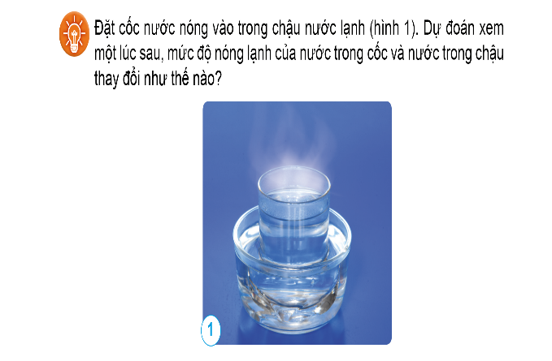  - Nhận xét, đánh giá.  * Kết nối: Để tìm hiểu vì sao có sự thay đổi như vậy chúng ta sẽ học sư truyền nhiệt. | - HS tham gia chơi lựa chọn các hộp và trả lời câu hỏi trong từng hộp  - Lớp theo dõi, nhận xét.  - B. Đội mũ vành rộng hoặc che ô, đeo kính khi đi ra trời nắng.  - C. Nơi có đủ ánh sáng.  - - 4-5 Hs dự đoán: nước trong cốc nguội đi, nước trong chậu nóng lên.  - HS lắng nghe, chuẩn bị vào bài.
B. HOẠT ĐỘNG HÌNH THÀNH KIẾN THỨC MỚI
1. Nhiệt độ
a. Mục tiêu: Hiểu được nhiệt độ chi biết mức độ nóng hay lạnh của vật. Nêu được vật nóng hơn có nhiệt độ cao hơn, vật lạnh hơn có nhiệt độ thấp hơn và làm được thí nghiệm đơn giản để kiểm chứng.
b. Cách tiến hành:
? Làm thế nào để biết được vật nào nóng hơn, vật nào lạnh hơn?  ? Có thể làm cho vật nóng lên hay lạnh đi như thế nào?  - - GV cung cấp thông tin  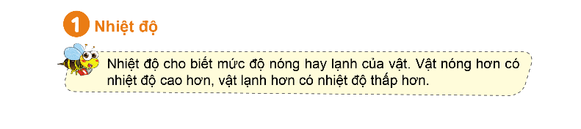  - Gọi HS đọc thông tin  * HĐ 1.1. Thí nghiệm hình 1 SGK.  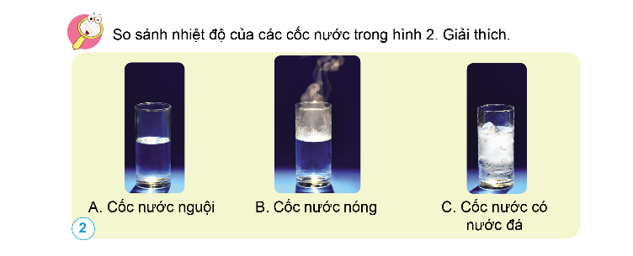  - GV yêu cầu HS quan sát hình 1, đọc mô tả thí nghiệm trong SGK.  - GV yêu cầu HS dự đoán nhiệt độ ở cốc nước nào cao nhất, ở cốc nước nào thấp nhất.  - GV mời đại diện 2 – 3 HS đưa ra dự đoán. Các HS khác lắng nghe, nhận xét, nêu ý kiến bổ sung (nếu có).  - GV chưa nhận xét đúng hay sai mà tiếp tục cho HS làm thí nghiệm kiểm chứng theo nhóm 4.  - GV hướng dẫn HS làm thí nghiệm, quan sát nhắc nhở các em khi sử dụng nước nóng.  - GV mời đại diện 2 – 3 nhóm báo cáo kết quả thí nghiệm. Các nhóm khác lắng nghe, nhận xét, nêu ý kiến bổ sung (nếu có).  - GV nhận xét và đưa ra kết luận: Vật nóng hơn thì có nhiệt độ cao hơn, vật lạnh hơn thì có nhiệt độ thấp hơn.  HĐ 1.2: Cùng thảo luận  PHIẾU THẢO LUẬN  ? Khi nào nhiệt độ cao hơn trong mỗi trường hợp sau đây?  (1) Nhiệt độ nước lúc chưa đun và khi đun sôi.  (2) Nhiệt độ người khi khỏe mạnh và khi sốt.  (3) Nhiệt độ ngoài trời ở một nơi vào buổi sáng sớm và vào buổi trưa nắng.  - GV chia lớp thành các nhóm 4 HS, thảo luận theo phiếu thảo luận.  - GV yêu cầu các nhóm chia sẻ các thông tin mà nhóm vừa thảo luận trả lời câu hỏi.  - GV mời 1 nhóm trả lời và nhận xét chéo nhau.  - GV nhận xét phần trình bày của các nhóm, tuyên dương các nhóm có câu trả lời chính xác, chốt lại khi nào nhiệt độ cao trong một số trường hợp.  - GV nhận xét và đưa ra kết luận: Vật nóng hơn thì có nhiệt độ cao hơn, vật lạnh hơn thì có nhiệt độ thấp hơn.  - GV cung cấp thêm thông tin:  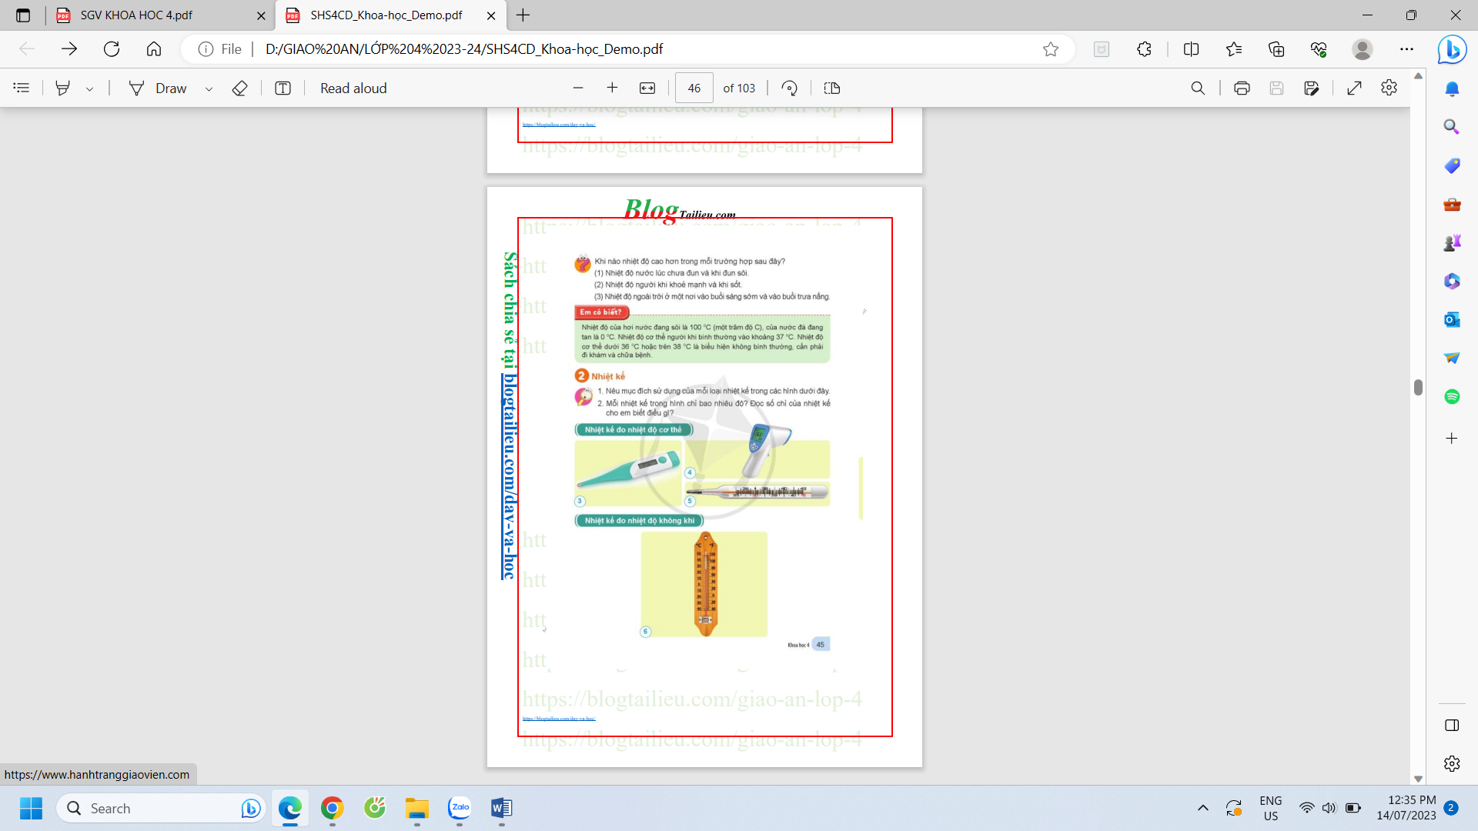  ? Nêu tên các vật có nhiệt độ cao (nóng), vật có nhiệt độ thấp (lạnh).  ? Nhiệt độ của hơi nước đang sôi là bao nhiêu độ C.  ? Nhiệt độ của nước đá đang tan là bao nhiêu độ C.  ? Nhiệt độ cơ thể ở mức nào thì cần phải đi khám và chữa bệnh.  ? Khi bị ốm, sốt em có cảm giác như thế nào?  ? Em cần làm gì khi bị ốm, sốt?  - GV yêu cầu các cặp lần lượt trả lời câu hỏi.  - GV mời đại diện 1 – 2 cặp thực hành trước lớp, trả lời các câu hỏi, HS khác chú ý lắng nghe và nhận xét.  - GV tuyên dương và chốt lại các kiến thức trọng tâm.  2. Nhiệt kế  a. Mục tiêu: Giúp HS phân biệt được các loại nhiệt kế và thực hành sử dụng nhiệt kế để xác định nhiệt độ.  b. Cách tiến hành:  ? Có mấy loại nhiệt kế, đó là những loại nào?  - Trò chơi: Ai nhanh, ai đúng  Phổ biến luật chơi: Lớp của đại diện 2 đội mỗi mội 2 HS. Mỗi nhóm sẽ được nhận tranh, ảnh của các loại nhiệt kế, nhiệm vụ của các bạn sẽ phân loại vào các cột cho đúng. Đội nào nhanh và chính xác là đội thắng cuộc.  - Nhận xét, tuyên dương đội thắng cuộc  - Gv giới thiệu: Có 3 loại nhiệt kế đó là: Nhiệt kế thủy ngân, nhiệt kế điện tử, nhiệt kế hồng ngoại. Vậy cách sử dụng các nhiệt kế đó như thế nào chúng ta cùng vào bài ngày hôm nay.  * HĐ 2.1. Giới thiệu các loại nhiệt kế  ? Gia đình em đã sử dụng loại nhiệt kế nào? Hãy giới thiệu và loại nhiệt kế đó?  - Các em đã biết về cấu tạo của các loại nhiệt kế rồi, vậy mỗi loại lại có cách sử dụng khác nhau chúng ta cùng đi tìm hiểu nhé.  PHIẾU THẢO LUẬN  1. Nêu mục đích sử dụng của mỗi loại nhiệt kế trong các hình dưới đây:  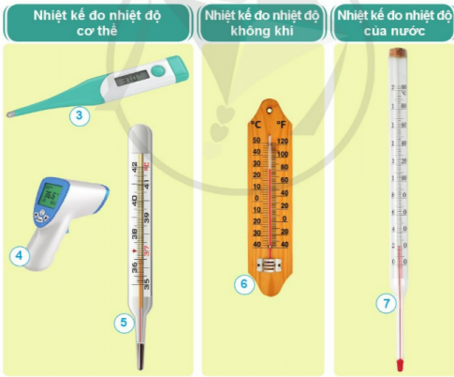  2. Mỗi nhiệt kế trong hình chỉ bao nhiêu độ? Số chỉ của nhiệt kế cho em biết điều gì?  - GV chia lớp thành các nhóm, yêu cầu HS đọc phiếu thảo luận.  - Yêu cầu HS thảo luận nhóm.  - Mời đại diện nhóm trả lời  - GV chốt đáp án:  1. Mục đích sử dụng của mỗi loại nhiệt kế trong các hình:  - Hình 3,4,5: dùng để đo nhiệt độ cơ thể.  - HÌnh 6: dùng để đo nhiệt độ không khí.  - Hình 7: dùng để đo nhiệt độ của nước.  2. Nhiệt kế trong hình:  (3) chỉ: 37 độ C  (4) chỉ: 36,5 độ C  (5) chỉ: 36,5 độ C  (6) chỉ: 25 độ C  (7) chỉ: 0 độ C  - Số chỉ của nhiệt kế cho em biết: nhiệt độ thực tế của vật đuọc đo nhiệt độ.  * HĐ 2.2. Cách sử dụng nhiệt kế  a. Nhiệt kế điện tử  - GV chia lớp thành các nhóm 4.  - GV hướng dẫn HS thực hành sử dụng nhiệt kế để đo nhiệt độ cơ thể.  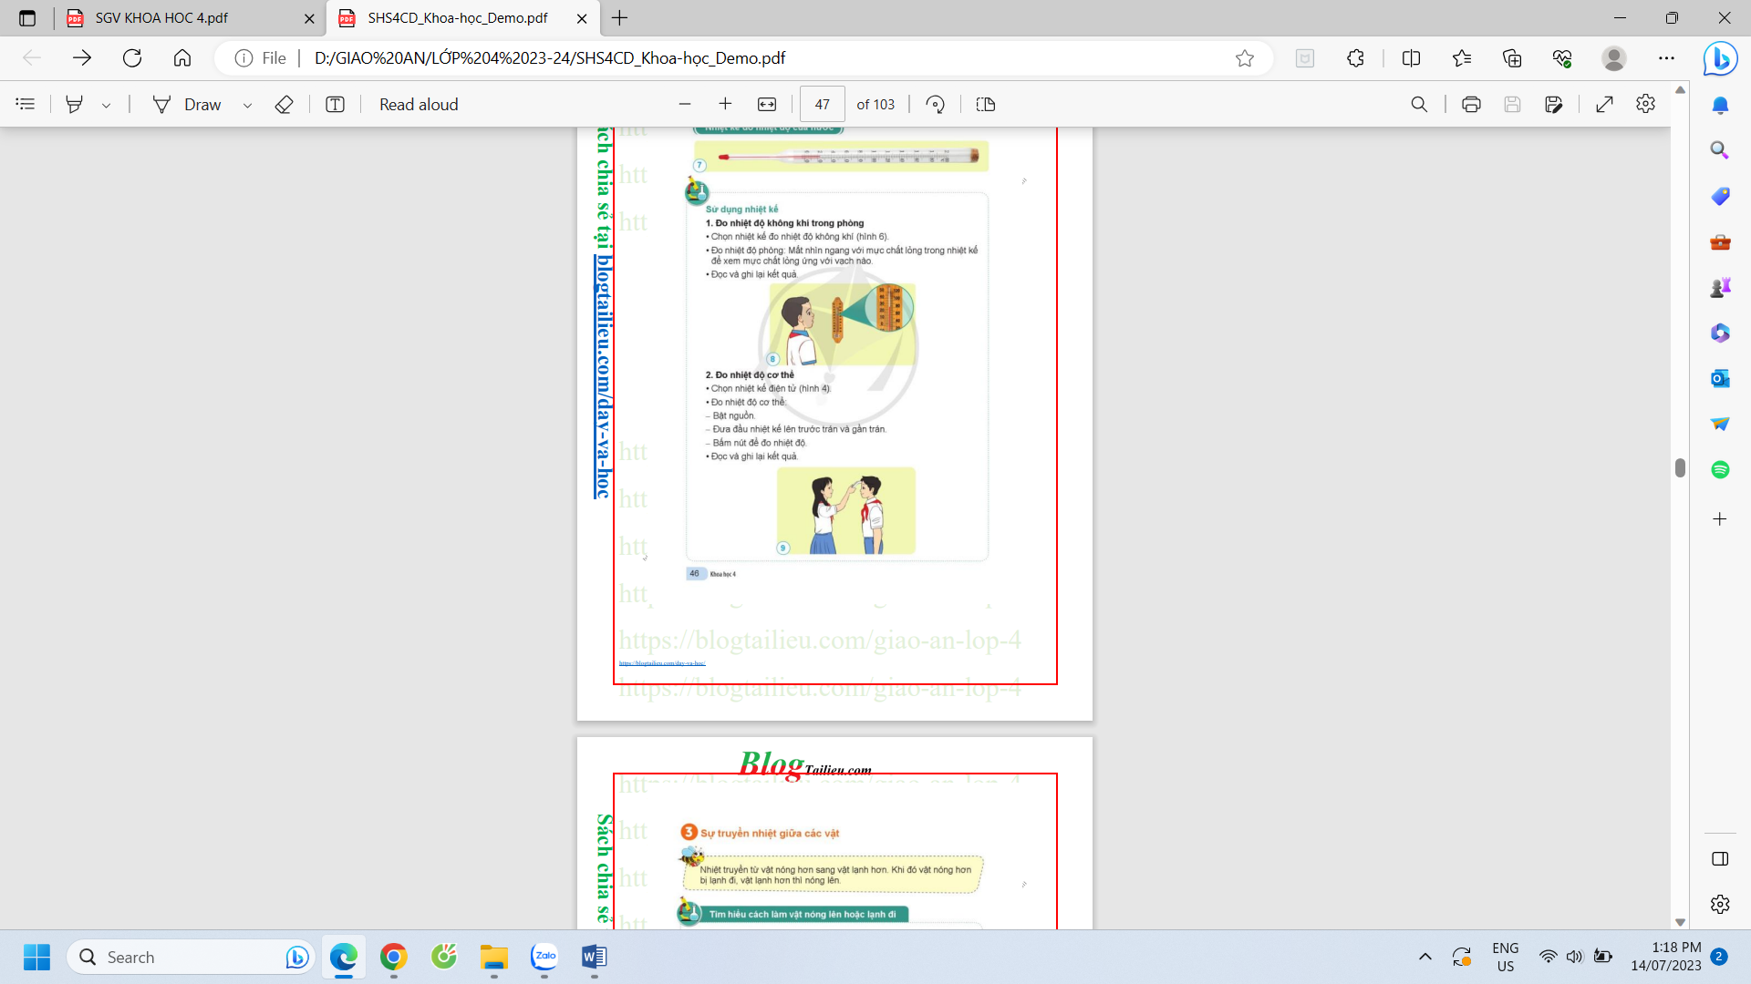  - GV yêu cầu HS thực hành đo nhiệt độ của bản thân và các bạn trong nhóm.  ? Em có nhận xét gì về nhiệt độ của em và của các bạn trong nhóm?  - GV mời đại diện 2 – 3 nhóm trả lời. Các nhóm khác lắng nghe, nhận xét, nêu ý kiến bổ sung (nếu có).  - GV nhận xét, bổ sung (nếu cần).  ? Em hãy nêu các bước để đo nhiệt độ cơ thể  Kết luận: Không phải lúc nào cũng cần phải đo nhiệt độ, khi cơ thể có dấu hiệu ốm, khó chịu hoặc khi sờ tay lên trán thấy nóng thì cần kiểm tra nhiệt độ cơ thể và báo cho người lớn ngay nếu có dấu hiệu sốt.  b. Nhiệt kế đo nhiệt độ không khí  - GV yêu cầu HS thực hành đo nhiệt độ của phòng học.  ? Em có nhận xét gì về kết quả đo nhiệt độ phòng học của em và của các bạn trong nhóm?  ? Nêu cách đo nhiệt độ phòng  - GV nhận xét, đưa ra kết luận: Nhiệt kế là dụng cụ đo nhiệt độ  Để chia độ nhiệt kế, người ta nhúng bầu của nhiệt kế ngập trong nước đá đang tan. Đánh dấu mức chất lỏng trong ống bằng một vạch có ghi số 0. Lúc này nhiệt kế chi 0 độ C là nhiệt độ của nước đá đang tan.  Nhúng bầu của nhiệt kế vào hơi nước đang sôi. Đánh dấu mức chất lỏng trong ống bằng một vạch có ghi số 100. Lúc này nhiệt kế chỉ 100 độ C là nhiệt độ của hơi nước đang sôi.  Cách chia độ này theo thang nhiệt độ là Xen – xi - ớt. Ngoài ra trong nhiệt kế treo tường ta còn thấy ghi độ F – đây là nhiệt độ trong thang nhiệt độ Fa-ren-hai.  3. Luyện tập, Vận dụng  - Ngoài cách đo nhiệt độ cơ thể bằng nhiệt kế điện tử, gia đình em còn sử dụng nhiệt kế nào nữa để đo nhiệt độ cơ thể?  ? Em hãy nêu cách đo nhiệt kế bằng thủy ngân?  - YC HS lên bảng thực hành.  - Nhận xét, dặn dò | - Vật nóng hơn có nhiệt độ cao hơn vật lạnh.  - Có thể cho vật nóng hơn ra chỗ có nhiệt độ thấp hơn để vật lạnh đi.  - 2-3 HS đọc thông tin  - - So sánh nhiệt độ của các cốc nước trong hình 2. Giải thích.  - Dự đoán nhiệt độ ở cốc nước.  - Cốc nước trong hình C có nước đá, cốc nước trong hình B có hơi nước nóng bốc lên cho nên cốc nước trong hình B có nhiệt độ cao nhất, cốc C có nhiệt độ thấp nhất.  - HS lắng nghe, thực hiện yêu cầu của GV.  - HS lắng nghe GV hướng dẫn.  - HS làm thí nghiệm theo nhóm.  - HS báo cáo: Vì nước càng nóng thì nhiệt độ của nước càng cao nên cốc B có nhiệt độ cao nhất, cốc C có nhiệt độ thấp nhất.  - HS chú ý lắng nghe, ghi bài.  - HS chia nhóm theo hướng dẫn của GV.  - HS lắng nghe hướng dẫn của GV.  - HS thực hành theo nhóm.  - - Đại diện nhóm trả lời:  (1) Nhiệt độ nước khi đun sôi cao hơn lúc chưa đun.  (2) Nhiệt độ người khi sốt cao hơn khi khoẻ mạnh.  (3) Nhiệt độ ngoài trời ở một nơi vào buổi trưa nắng cao hơn vào buổi sáng sớm.  - - Hs lắng nghe. 1-2 HS nhắc lại  + Vật nóng: Nước sôi, chảo dầu đang nấu, hơi nước, nền xi măng khi trời nắng,...  + Vật lạnh: nước đá, đồ trong tủ lạnh,...  - - Nhiệt độ của hơi nước đang sôi là 100 độ C.  - Nhiệt độ của nước đá đang tan là 0 độ C.  - Nhiệt độ cơ thể dưới 36 độ C và trên 38 độ C cần phải đi khám và chữa bệnh.  - - Người nóng lên và mệt mỏi, đau người,…  - - Em cần nói cho người lớn biết,…  - - Có 3 loại nhiệt kế đó là: Nhiệt kế thủy ngân, nhiệt kế điện tử, nhiệt kế hồng ngoại,...  - - Hs tham gia chơi.  + Nhiệt kế thủy ngân: gồm ống thủy tinh, bầu thủy ngân, thang chia độ.  + Nhiệt kế điện tử: gồm đầu cảm biến, thân nhiệt kế, nút nguồn, màn hình hiển thị kết quả  + Nhiệt kế hồng ngoại: gồm đầu đo nhiệt độ, phím đo, màn hình led, phím nguồn.  - 1-2 HS đọc phiếu thảo luận  - - Thảo luận theo nhóm.  - - Đại diện nhóm trả lời, các nhóm khác nhận xét, bổ sung.  - - Hs quan sát, lắng nghe  - HS thực hành đo nhiệt độ.  - Nhiệt độ của em và của các bạn gần giống nhau, không chênh lệch nhiều.  - HS lắng nghe, ghi nhớ.  - HS lắng nghe GV hướng dẫn.  Bước 1: Ấn phím bật/ tắt.  Bước 2: Đặt nhiệt kế vào vị trí cần đo Bước 3: Khi kết quả hiển thị, nhiệt kế phát ra tiếng “bíp – bíp – bíp” (3 lần). Lấy nhiệt kế ra và đọc kết quả.  Bước 4: Tắt nhiệt kế và cho vào vỏ bảo vệ.  - - HS lắng nghe GV nêu câu hỏi.  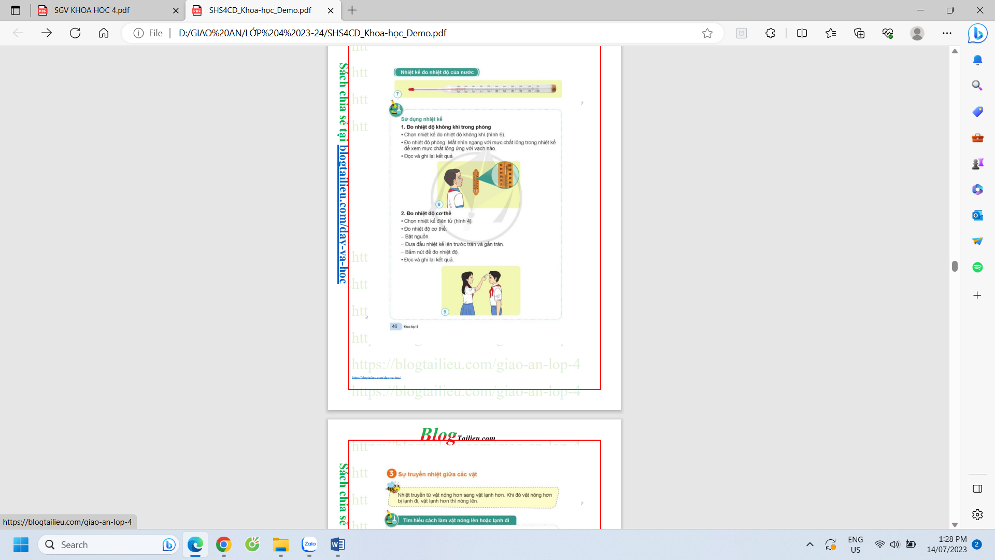  - Kết quả đo nhiệt độ phòng học của em giống với kết quả của các bạn trong nhóm.  - HS lắng nghe, ghi bài.  - - Nhiệt kế thủy ngân.  - HS thực hành theo nhóm.  Bước 1: Cầm chắc đuôi nhiệt kế, dùng lực cổ tay vẩy mạnh nhiệt kế cho xuống dưới mức 35 độ C.  Bước 2: Cho nhiệt kế thủy ngân vào vị trí đo và giữ nguyên nhiệt kế thủy ngân ở vị trí đó ít nhất từ 5-7 phút.  Bước 3: Rút và đọc kết quả hiển thị trên nhiệt kế.  - 1- 2 HS thực hành.
ĐIỀU CHỈNH – BỔ SUNG
..............................................................................................................................................................................................................................................................................
....................................................................................................
Tiết 3 : Tiếng Việt tăng
Luyện tập viết đoạn văn tưởng tượng

I. YÊU CẦU CẦN ĐẠT
1. Năng lực đặc thù
- Tiếp tục nắm vững cấu tạo của một đoạn văn tưởng tượng; biết tưởng tượng và ghi lại những ý đã tìm được để viết một đoạn văn tưởng tượng theo câu chuyện.
- Bước đầu biết những việc cần làm để viết một đoạn văn tưởng tượng.

2. Năng lực chung
- Năng lực giao tiếp và hợp tác: Phát triển năng lực giao tiếp trong trò chơi và hoạt động nhóm.
- Năng lực tự chủ, tự học: Tích cực học tập, tiếp thu kiến thức để thực hiện tốt nội dung bài học.
- Năng lực giải quyết vấn đề và sáng tạo: Tìm được ý và lựa chọn cách viết đoạn văn tưởng tượng.
3. Phẩm chất
- Nhân ái: Thông qua bài học, biết yêu quý bạn bè, trao đổi, lắng nghe ý kiến với bạn.
- Chăm chỉ: Có ý thức tự giác tập đọc, trả lời các câu hỏi.
- Trách nhiệm: Biết giữ trật tự, lắng nghe và học tập nghiêm túc.
II. ĐỒ DÙNG DẠY HỌC
1. Giáo viên: Giáo án, học liệu phục vụ cho tiết dạy.
2. Học sinh: Vở ghi.

III. CÁC HOẠT ĐỘNG DẠY HỌC
A. Khởi động
- GV tổ chức cho HS hát và vận động. | - HS hát.
- GV cho HS chơi truyền hoa. | - HS chơi nối tiếp.
- GV đưa ra 1 câu văn gốc: Ngoài vườn, gà mẹ dắt đàn con kiếm mồi.  - Yêu cầu HS nào nhận được hoa thì nói 1, 2 câu phát triển từ câu văn trên. | - Học sinh thực hiện.  + Dưới ánh nắng ban mai, gà mẹ chăm chỉ dắt đàn con thơ dại đi kiếm mồi ngoài vườn. Gà mẹ vừa đi vừa trông chừng đàn gà con khỏi đàn diều hâu….
- GV nhận xét, tuyên dương. | - HS lắng nghe.
+ Thế nào là viết đoạn văn tưởng tượng? | - HS nêu.
+ Câu mở đầu và các câu sau có tác dụng gì? | - HS nêu.
=> GV chốt:  + Viết đoạn văn tưởng tượng là kể về những điều chưa xảy ra hoặc không có thật, do người viết tưởng tượng ra.  + Câu ở đoạn thường giới thiệu về sự việc (nhân vật, sự vật,…) tưởng tượng. Các câu sau tiếp tục phát triển sự tưởng tượng đã nêu ở câu mở đoạn.  - GV giới thiệu bài ghi bảng tên bài: Luyện tập viết đoạn văn tưởng tượng | - HS lắng nghe, HS nhắc lại.  - HS nhắc lại tên bài.
B. Luyện tập
Bài 1: Đọc đoạn văn dưới đây và trả lời câu hỏi.
Ngày xưa, muôn loài sống trong rừng già tối tăm, ẩm ướt. Gõ kiến được giao nhiệm vụ đến các nhà hỏi xem ai có thể đi tìm mặt trời. Gõ kiến gõ cửa nhà công, công mải múa, chỉ trả lời: “Tớ còn bận tập múa”. Gõ kiến đến nhà liếu điếu, liếu điếu bận cãi nhau. Gõ kiến gõ cửa nhà chích choè, chích choè liến thoắng: “Tớ còn bận luyện giọng. Với lại, đường xa vạn dặm, tớ thì bé nhỏ, chân yếu cánh mềm, làm sao đi được!". Chỉ có gà trống nhận lời đi tìm mặt trời.
a. Nêu câu mở đoạn trong đoạn văn tưởng tượng trên và cho biết câu đó có tác dụng gì?
b. Các câu tiếp theo trong đoạn văn tưởng tượng phát triển những ý nào của câu mở đoạn?
c. Đọc đoạn văn sau và cho biết: Đoạn văn tưởng tượng trên đã viết thêm những gì so với đoạn văn của Vũ Tú Nam?
Ngày xưa, muôn loài sống trong rừng già tối tăm, ẩm ướt. Gõ kiến được giao nhiệm vụ đến các nhà hỏi xem ai có thể đi tìm mặt trời. Gõ kiến gõ cửa nhà công, công mải múa. Gõ cửa nhà liếu điếu, liếu điếu bận cãi nhau. Gõ cửa nhà chích choè, chích choè mải hót... Chỉ có gà trống nhận lời đi tìm mặt trời.
(Theo Vũ Tú Nam)
d. Theo em, các chi tiết tưởng tượng ấy (các chi tiết được viết thêm) có gì thú vị?
- GV cho HS đọc YC của bài tập. | - 1-2 HS đọc bài tập. Cả lớp đọc thầm.
+ Bài tập có mấy yêu cầu, là những yêu cầu gì? | - HS nêu.
- Tổ chức thảo luận nhóm đôi hoàn thành bài tập. | - HS thảo luận nhóm đôi.
- Yêu cầu các nhóm trình bày kết quả. | - Đại diện các nhóm báo cáo kết quả, nhóm khác nhận xét, bổ sung.
- GV nhận xét, chốt đáp. | a) + Câu mở đoạn: Ngày xưa, muôn loài sống trong rừng già tối tăm, ẩm ướt.  + Tác dụng: Giới thiệu về sự việc: cuộc sống của các loài vật sống trong rừng già.  b) Các câu tiếp theo tiếp tục phát triển sự tưởng tượng đã nêu ở câu mở đoạn: nhiệm vụ của gõ kiến; thái độ, hành động, lời nói của công, chích chòe, gà trống.  c) Thêm lời thoại: lời của công, lời của chích choè.  d) Các chi tiết tưởng tượng đó khiến đoạn văn trở nên sinh động, các con vật cũng biết suy nghĩ, trò chuyện, hành động như con người.
+ Qua bài tập 1, em hãy nêu cách viết đoạn văn tưởng tượng từ đoạn văn hoặc câu chuyện đã nghe, đã đọc. | + HS trả lời: thêm lời thoại cho nhân vật.
=> GV chốt cách viết đoạn văn tưởng tượng:
+ Cách 1: Thêm lời thoại cho nhân vật.
+ Cách 2: Viết thêm chi tiết (lời kể, tả,...) cho câu chuyện.
(Ví dụ: Trò chơi ở phần khởi động).
+ Cách 3: Thay hoặc viết tiếp đoạn kết cho câu chuyện.
(GV lấy ví dụ cho HS dễ hiểu).
* Lưu ý: Để viết được đoạn văn tưởng tượng thú vị, hấp dẫn cần phối hợp sử dụng những cách viết phù hợp.
Bài 2: Em hãy tưởng tượng và ghi lại những ý đã tìm được để viết đoạn văn tưởng tượng dựa vào đoạn văn sau:
Cậu oà lên khóc. Mẹ đã không còn nữa. Cậu nhìn lên tán lá, lá một mặt xanh bóng, mặt kia đỏ hoe như mắt mẹ khóc chờ con. Cậu ôm lấy thân cây mà khóc, thân cây xù xì, thô ráp như đôi bàn tay làm lụng của mẹ. Nước mắt cậu rơi xuống gốc cây. Cây xòa cành ôm cậu, rung rinh cành lá như tay mẹ âu yếm vỗ về.
Cậu kể cho mọi người nghe chuyện về người mẹ và nỗi ân hận của mình…
Trái cây thơm ngon ở vườn nhà cậu, ai cũng thích. Họ đem về gieo trồng khắp nơi và đặt tên là cây vú sữa.
+ Nêu yêu cầu của bài. | - HS xác định YC bài tập.
+ Em biết đoạn văn trên của câu chuyện nào? | - HS: Sự tích cây vú sữa.
- GV mời HS đọc to đoạn văn. | - HS nhìn màn hình đọc to câu chuyện.
- Em sẽ lựa chọn phương án nào để viết đoạn văn tưởng tượng? | - HS nối tiếp nêu.
- Gợi ý:  + Bổ sung lời kể, tả: Tả tâm trạng nhớ mẹ và hành trình tìm mẹ của cậu bé.  + Viết thêm lời thoại cho nhân vật (cậu bé, cây vú sữa).  + Viết tiếp đoạn kết:  * Cách 1. Mẹ cậu trở về khi thấy cậu bé ăn năn, hối hận.  * Cách 2. Các sự việc chỉ là giấc mơ. Nêu cảm nhận của cậu bé khi nhớ lại giấc mơ đáng sợ đó. | - HS lắng nghe, lựa chọn cách viết để tìm ý.
- Tổ chức hoạt động cá nhân hoàn thành bài tập. | - HS tưởng tượng và ghi các ý tưởng tượng vào vở.
- Mời HS trình bày bài làm trước lớp. | - HS báo cáo kết quả, các HS khác nhận xét bổ sung.
- GV nhận xét.  * KKHS nêu phương án mà bạn đã chọn. | - HS lắng nghe.
- Yêu cầu HS đổi vở, kiểm tra nhau. | - HS đổi vở kiểm tra, nhận xét, sửa lỗi cho nhau (nếu có).
Ví dụ:
+ Cậu run rẩy: “Mẹ ơi! Con biết lỗi rồi. Con xin lỗi mẹ. Con thật đáng ghét! Nhưng mẹ hãy tha thứ cho con mẹ nhé! Mẹ ơi! Con nhớ mẹ lắm! Mẹ hãy về với con được không mẹ? Mẹ ơi...!”.
+ Cây xanh xòa cành ôm lấy cậu, từ thân cây toát ra hơi ấm và tiếng đập của trái tim người mẹ. Bỗng chốc, cây xanh biến thành người mẹ hiền, xoa đầu cậu và cảm động nói:“Từ nay, con nhớ phải vâng lời mẹ, không được ham chơi nữa, con nhớ không?”.
+ Cậu bé gật đầu sung sướng, những giọt nước mắt cứ thế tuôn ra vì hạnh phúc. Từ đó hai mẹ con sống hạnh phúc bên nhau.
..............................................................................................................................
=> Củng cố cách viết đoạn văn tưởng tượng.
+ Nêu ý nghĩa của câu chuyện. | - HS nêu.
+ Nêu những việc mình đã làm khiến bố mẹ buồn. | - HS nêu.
+ Nêu những việc nên làm để bố mẹ vui lòng. | - HS nêu.
=> Giáo dục HS có những hành vi tốt để bố mẹ vui lòng.
* Củng cố- dặn dò:
+ Viết đoạn văn tưởng tượng là gì?  + Nêu các cách viết đoạn văn tưởng tượng dựa vào đoạn văn hoặc câu chuyện đã nghe, đã đọc. | - HS nêu.
- GV nhận xét tiết học. | - HS lắng nghe.
- Dặn HS về dựa vào những ý mình vừa tìm được, về nhà kể lại đoạn văn tưởng tượng dựa vào đoạn văn đã cho ở bài tập 2 cho gia đình nghe.
ĐIỀU CHỈNH – BỔ SUNG
..............................................................................................................................................................................................................................................................................
__________________________
Thứ năm ngày 21 tháng 11 năm 2024

Tiết 1: Toán 4
Nhân với số có hai chữ số (Tiết 2) (trang 78)
I. YÊU CẦU CẦN ĐẠT
1. Năng lực đặc thù:
- Biết cách đặt tính và thực hiện được nhân số có nhiều chữ số với số có hai chữ số.
- Vận dụng vào giải quyết một số tình huống gắn với thực tế.
2. Năng lực chung:
- Năng lực giao tiếp, hợp tác: Trao đổi, thảo luận để thực hiện các nhiệm vụ học tập. Xác định nhiệm vụ của nhóm, trách nhiệm của bản thân đưa ra ý kiến đóng góp hoàn thành nhiệm vụ của chủ đề.
- Năng lực giải quyết vấn đề: Sử dụng các kiến thức đã học ứng dụng vào bài tập và thực tế, tìm tòi, phát hiện giải quyết các nhiệm vụ trong cuộc sống.
3. Phẩm chất:
- Chăm chỉ: Chăm học, ham học, có tinh thần tự học; chịu khó đọc sách giáo khoa, tài liệu và thực hiện các nhiệm vụ cá nhân.
- Trung thực: trung thực trong thực hiện giải bài tập, thực hiện nhiệm vụ, ghi chép và rút ra kết luận.
- Yêu thích môn học, sáng tạo, có niềm hứng thú, say mê các con số để giải quyết bài toán.
- Rèn luyện tính cẩn thận, chính xác, phát huy ý thức chủ động, trách nhiệm và bồi dưỡng sự tự tin, hứng thú trong việc học.
II. ĐỒ DÙNG DẠY - HỌC
- GV: Một số hình huống đơn giản có liên quan đến phép nhân số có nhiều chữ số với số có hai chữ số.
- HS: Vở ô li
III. CÁC HOẠT ĐỘNG DẠY - HỌC CHỦ YẾU
Hoạt động của GV | Hoạt động của HS
Bài 2: Đặt tính rồi tính  - Gọi HS đọc và xác định yêu cầu bài tập.  - Yêu cầu HS làm vào vở bài tập  - Gọi HS nhận xét, bổ sung, sửa bài (nếu cần).  - GV chốt đáp án.  * KL: Củng cố cách thực hiện phép nhân số có nhiều chữ số với số có hai chữ số.  Bài 3:  - Gọi HS đọc yêu cầu bài tập  - GV chia sẻ, chốt cách giải  Bài 4:  - Gọi HS đọc yêu cầu bài tập  - GV chữa bài, chốt đáp án, chỉnh sửa các lỗi đặt tính và tính cho HS. | - HS đọc và xác định yêu cầu bài tập.  - HS làm vào vở bài tập – 1 HS làm bảng phụ  - Đổi chéo bài, đánh giá  - HS lắng nghe  - HS đọc yêu cầu bài tập. Nói cho bạn nghe bài toán cho biết gì, bài toán hỏi gì?  - HS làm bài cá nhân vào vở - 1 HS làm bảng phụ. Trao đổi vở, chia sẻ bài làm  - HS trình bày bài làm, lớp chia sẻ.  - HS kiểm tra lại câu trả lời, phép tính, lưu ý khi làm bài.  - HS đọc yêu cầu bài tập. Nói cho bạn nghe bài toán cho biết gì, bài toán hỏi gì?  - HS làm bài cá nhân vào vở  - Trao đổi vở, chia sẻ bài làm  - HS kiểm tra lại câu trả lời, phép tính, lưu ý khi làm bài.
4. Hoạt động vận dụng
*Mục tiêu:
- Củng cố những kiến thức đã học trong tiết học để học sinh khắc sâu nội dung.
- Vận dụng kiến thức đã học vào thực tiễn.
* Cách tiến hành
Bài 5:  - Gọi HS đọc yêu cầu bài tập  - GV chữa bài, chốt đáp án, chỉnh sửa các lỗi đặt tính và tính cho HS.  * Củng cố, dặn dò:  - Qua bài học hôm nay, các em biết thêm được điều gì?  - Khi đặt tính và tính, cần lưu ý những gì?  - Liên hệ về nhà, các em hãy tìm tình huống thực tế liên quan đến phép tính đã học, đặt ra bài toán cho mỗi tình huống đó, hôm sau chia sẻ với bạn. | - HS đọc yêu cầu bài tập. Nói cho bạn nghe bài toán cho biết gì, bài toán hỏi gì?  - HS làm bài cá nhân vào vở  - Trao đổi vở, chia sẻ bài làm  - HS kiểm tra lại câu trả lời, phép tính, lưu ý khi làm bài.  - HS nói theo ý hiểu  - HS ghi nhớ
ĐIỀU CHỈNH – BỔ SUNG
..............................................................................................................................................................................................................................................................................
................................................................................................................
Tiết 2 :Tiếng Việt 7
GÓC SÁNG TẠO
DIỄN VỞ KỊCH : Ở VƯƠNG QUỐC TƯƠNG LAI
TỰ ĐÁNH GIÁ: CÁNH DIỀU TUỔI THƠ
I. YÊU CẦU CẦN ĐẠT
1. Năng lực đặc thù
- Hiểu nội dung màn kịch; thuộc lời thoại; biết thể hiện lời nói, hoạt động của nhân vật phù hợp với vai diễn được phân công.
- Bước đầu biết thể hiện giọng nói, cử chỉ, điệu bộ phù hợp với vai diễn.
2. Năng lực chung.
- Năng lực tự chủ, tự học: Tích cực tập đọc, cố gắng luyện đọc đúng, luyện đọc diễn cảm tốt.
- Năng lực giải quyết vấn đề và sáng tạo: Nâng cao kĩ năng tìm hiểu ý nghĩa nội dung bài đọc và vận dụng vào thực tiễn.
- Năng lực giao tiếp và hợp tác: Phát triển năng lực giao tiếp trong trả lời các câu hỏi và hoạt động nhóm.
3. Phẩm chất.
- Phẩm chất nhân ái: Thông qua bài học, biết yêu thương quý trọng con người, đối xử lịch sự với mọi người.
- Phẩm chất chăm chỉ: Có ý thức tự giác trong học tập, trò chơi và vận dụng.
- Phẩm chất trách nhiệm: Biết giữ trật tự, lắng nghe và học tập nghiêm túc.
- Phẩm chất yêu nước: Thông qua bài có những ước mơ, mong muốn về một đất nước tốt đẹp, yên bình.
II. ĐỒ DÙNG DẠY HỌC.
- Kế hoạch bài dạy, bài giảng Power point.
- SGK và các thiết bị, học liệu phụ vụ cho tiết dạy.
III. HOẠT ĐỘNG DẠY HỌC.
Hoạt động của giáo viên | Hoạt động của học sinh
1. Khởi động:
- Mục tiêu:
+ Tạo không khí vui vẻ, khấn khởi trước giờ học.
- Cách tiến hành:
- GV cho học sinh 1 đoạn video trong Đoraemon về thế giới trong tương lai. Cho HS phát biểu cảm nhận, những điều mình mong muốn trong video sẽ thành sự thật. Qua đó giới thiệu bài:  + Góc sáng tạo luôn là tiết học được mong chờ của cả lớp mình. Và hôm nay, cô (thầy) tin các em đã sẵn sàng để diễn vở kịch Ở Vương quốc Tương Lai. Cô (thầy) đang chờ đợi để thưởng thức vở kịch qua sự diễn xuất tuyệt vời của các diễn viên tài năng lớp mình. | - HS quan sát video, phát biểu  - HS lắng nghe.
2. Thực hành
Mục tiêu:
- Hiểu nội dung màn kịch; thuộc lời thoại; biết thể hiện lời nói, hoạt động của nhân vật phù hợp với vai diễn được phân công.
- Bước đầu biết thể hiện giọng nói, cử chỉ, điệu bộ phù hợp với vai diễn.
Cách tiến hành:
HĐ1: Các đội kịch chuẩn bị (BT1)  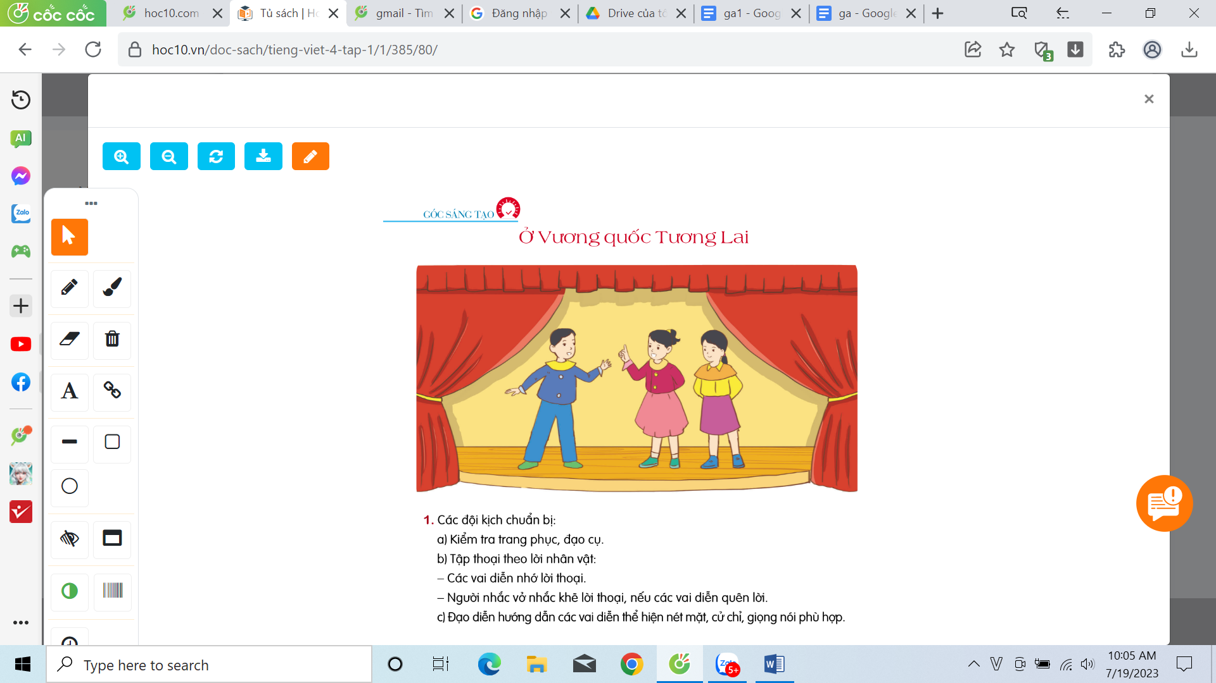  - GV yêu cầu các đội kiểm tra việc chuẩn bị (đã được phân công và thực hiện từ trước):  a) Kiểm tra trang phục, đạo cụ: Đủ hay thiếu? Có phù hợp không? Cần điều chính / bổ sung gì...  b) Tập thoại theo lời nhân vật  + Các vai diễn nhớ lời thoại chưa, đã phối hợp được với lời thoại của vai diễn trước chưa?...  + Người nhắc vở đã nhớ nhiệm vụ chưa, đã biết cách nhắc lời thoại chưa?...  c) Đạo diễn hướng dẫn các vai diễn thể hiện nét mặt, cử chỉ, giọng nói phù hợp. — GV theo dõi để hỗ trợ các đội.  HĐ2: Các đội kịch biểu diễn; bình chọn đội kịch và diễn viên có diễn xuất tốt (BT 2, 3)  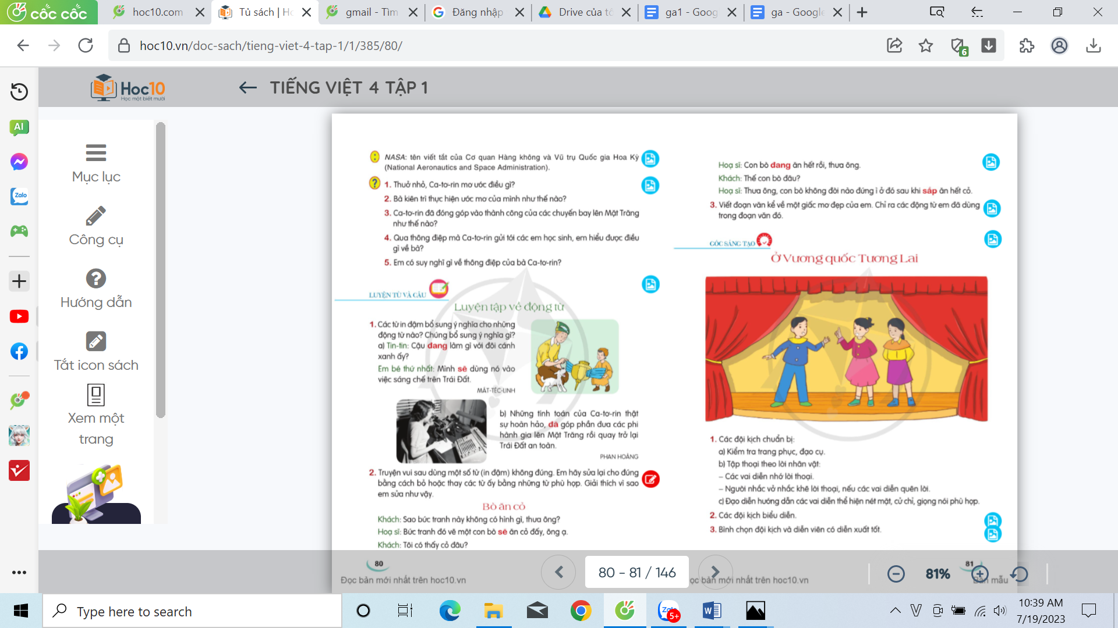  - Một số đội xung phong hoặc bốc thăm biểu diễn trước lớp.  - Cả lớp bình chọn đội kịch và diễn viên có diễn xuất tốt bằng thẻ; tổ trọng tài điều khiển việc biểu quyết và ghi nhận kết quả biểu quyết:  + Thẻ Đỏ: Tôi rất thích.  + Thẻ Xanh: Tôi thích nhưng vẫn thấy còn có thể thực hiện tốt hơn.  + Thẻ Vàng: Tôi nghĩ là lần tới các bạn (bạn) sẽ thực hiện tốt hơn.  Một số HS nêu nhận xét theo các tiêu chí:  + Nhớ lời thoại.  + Phối hợp giọng nói và vẻ mặt, cử chỉ.  + Sáng tạo khi kể.  – Tổ trọng tài thông báo kết quả bình chọn; trao giải cho đội kịch được giải. |  | - HS lắng nghe giáo viên hướng dẫn  - HS kiểm tra trang phục, đạo cụ.  - HS tập thoại theo nhóm  - HS quan sát.  - HS thực hiện diễn kịch.  - Cả lớp bình chọn.  - HS lắng nghe.  - HS lắng nghe.
3. Vận dụng
- Mục tiêu:
+ Củng cố những kiến thức đã học trong tiết học để học sinh khắc sâu nội dung.
+ Biết vận dụng bài học vào thực tiễn cuộc sống: Có ước mơ về một thế giới tốt đẹp hơn, biết yêu thiên nhiên và yêu quý người thân của mình.
+ Tạo không khí vui vẻ, hào hứng, lưu luyến sau khi học sinh bài học.
- Cách tiến hành:
* Tự đọc sách báo và đóng kịch với bạn bè, người thân trong gia đình  - GV nêu nhiệm vụ cho HS tự đọc sách báo tìm những câu chuyện hay để đóng kịch.  - GV nhận xét tiết dạy.  - HS phát biểu cảm tưởng về buổi biểu diễn.  - GV phát biểu tổng kết.  - Dặn HS về nhà làm BT Tự đánh giá.  TỰ ĐÁNH GIÁ  (GV hướng dẫn HS tự đánh giá ở nhà)  1. Học sinh làm bài tập ở mục A vào vở bài tập, sau đó tự nhận xét (mục B)  2. Đáp án bài tập mục A  Câu 1 (1 điểm): Ý d đúng.  Câu 2 (1 điểm): Ý đúng.  Câu 3 (1 điểm): Ý b đúng.  Câu 4 (2 điểm): a. trôi; b. cháy.  Câu 5 (5 điểm): HS tự làm.  3. Tự nhận xét  GV hướng dẫn HS tự cho điểm, sau đó tự nhận xét:  1. Em đạt yêu cầu ở mức nào (giỏi, khá, trung bình hay chưa đạt)?  Gợi ý:  a) Giỏi: từ 9 đến 10 điểm.  b) Khá: từ 7 đến 8 điểm.  c) Trung bình: từ 5 đến 6 điểm.  d) Chưa đạt: dưới 5 điểm.  2. Em cần cố gắng thêm về mặt nào?  Kĩ năng đọc hiểu.  – Kiến thức về động từ.  - Kĩ năng viết: dùng từ, viết câu, viết đoạn văn.  - Em cần phải làm gì để có kiến thức, kĩ năng tốt hơn? | - HS lắng nghe nhiệm vụ tự đọc sách báo và đóng kịch theo các câu chuyện ở nhà.  - HS lắng nghe, rút kinh nghiệm.  - HS lắng nghe  - HS cam kết thực hiện hoạt động Tự đánh giá, nhận xét ở nhà.
ĐIỀU CHỈNH – BỔ SUNG
..............................................................................................................................................................................................................................................................................
...............................................................................................................
Tiết 3 : Tiếng Việt tăng
Luyện tập về động từ

I. YÊU CẦU CẦN ĐẠT

1. Năng lực đặc thù
- Ôn tập, củng cố cho HS các kiến thức về động từ, khả năng kết hợp của động từ.
- HS vận dụng được kiến thức đã học để nhận biết động từ, sử dụng đúng các
phụ từ chỉ thời gian đi kèm động từ, đặt câu.
2. Năng lực chung
- Phát triển NL giao tiếp và hợp tác: Biết tổ chức và tham gia thảo luận nhóm, biết trình bày, báo cáo kết quả công việc trước người khác.
- Phát triển NL tự chủ và tự học: Độc lập suy nghĩ để trả lời đúng các câu hỏi.
- Năng lực giải quyết vấn đề và sáng tạo: Sử dụng đượccác phụ từ chỉ thời gian cho động từ một cách chính xác và sáng tạo.
3. Phẩm chất
- Nhân ái: Biết giúp đỡ nhau trong hoạt động nhóm để hoàn thành nhiệm vụ.
- Chăm chỉ: Tập trung nghe giảng, tích cực suy nghĩ các câu hỏi của bài.
- Trách nhiệm: Có ý thức dùng từ đúng khi giao tiếp, đặt câu.
II. ĐỒ DÙNG DẠY HỌC
1. Giáo viên: Giáo án, học liệu phục vụ cho tiết dạy.
2. Học sinh: Vở ghi.

III. CÁC HOẠT ĐỘNG DẠY HỌC
A. Khởi động
- Thế nào là động từ? Lấy VD minh hoạ. |  | - HS nhắc lại khái niệm, lấy VD.
- Hãy nêu những từ bổ sung ý nghĩa cho động từ. |  | - HS: đã, đang, mới, sắp, sẽ, …
- Những từ nào thường đứng trước động từ ? Nó có ý nghĩa gì? |  | - Đứng trước động từ: đã, đang, mới, sắp, sẽ… bổ sung ý nghĩa thời gian cho động từ.
- Những từ nào thường đứng sau động từ? |  | - xong, rồi,…
- Tìm thêm những từ thường đứng trước động từ. |  | - hãy, đừng, chớ, cần, nên, phải vv…
- GV nhận xét, chốt kiến thức về động từ.
=> Củng cố một số phụ từ chỉ đi kèm động từ.
B. Luyện tập
Bài 1: Đọc các câu văn dưới đây và thực hiện các yêu cầu:
a) Các chiến sĩ đã hy sinh để giành lại độc lập, tự do cho dân tộc.
b) Xa xa, các bạn nhỏ đang thả diều trên đê.
c) Em vừa vào miền Nam chơi với bà ngoại.
d) Chúng em sắp kết thúc kì nghỉ hè để đón chào một năm học mới.
1. Tìm các động từ có trong các câu văn trên.
2. Tìm các từ chỉ thời gian bổ sung ý nghĩa cho động từ vừa tìm.
- GV cho HS đọc, xác định YC của bài tập. |  | - 1-2 HS đọc bài tập. Cả lớp đọc thầm.
+ Bài tập yêu cầu gì? |  | - HS nêu.
- Tổ chức thảo luận nhóm đôi hoàn thành bài tập. |  | - HS thảo luận nhóm đôi.
- Yêu cầu các nhóm trình bày kết quả.  * KKHS nêu ý nghĩa mà các từ chỉ thời gian bổ sung cho động từ. |  | - Đại diện các nhóm báo cáo kết quả, nhóm khác nhận xét bổ sung.
- GV nhận xét, chốt đáp. |  | - Đáp án:  1. a) hy sinh, giành  b) thả  c) vào, chơi  d) kết thúc, đón chào  2. đã, đang, vừa, sắp.
=> Củng cố cách xác định động từ, phụ từ chỉ thời gian.
Bài 2:
Chọn các từ chỉ thời gian thích hợp (đã, sẽ, sắp) để điền vào chỗ chấm trong các câu sau: “Chị Nga ơi, em … đi công tác ở Việt Trì. Lần này, em … ghé thăm chị. Em … nói thì em … làm.”
- Tổ chức hoạt động cá nhân hoàn thành bài tập.  - Trình bày bài làm trước lớp.  - Nhận xét, kết luận các từ cần điền: sắp, sẽ, đã, sẽ. | - HS làm bài vào vở, 1 HS làm bảng lớp.  - Nhận xét, bổ sung.
=> Củng cố: Cách dùng các phụ từ chỉ thời gian cho động từ trong câu.
Bài 3: Đặt câu có các từ chỉ thời gian sau bổ nghĩa cho động từ:
a) đã b) đang c) vừa d) sắp e) sẽ.
- GV cho HS xác định Y/C của bài tập. |  | - 1-2 HS đọc bài tập; cả lớp đọc thầm.
+ Bài tập yêu cầu gì? |  | - HS nêu.
- YC làm bài cá nhân đặt câu và xác định động từ. |  | - HS làm bài vào vở.
- GV mời HS trình bày kết quả.  - GV nhận xét, tuyên dương HS có câu hay. |  | - Nối tiếp đọc câu và xác định động từ.  VD: + Em đã làm bài tập về nhà.  + Em đang nấu cơm.  + Bố em vừa đi làm về.  + Mẹ sắp về rồi.  + Ngày mai, tớ sẽ cho cậu mượn.
=> Củng cố cách sử dụng phụ từ chỉ thời gian bổ sung ý nghĩa cho động từ; đặt câu.
C. Vận dụng
Bài 4: Câu nào có từ “đã” không mang nghĩa chỉ thời gian?
a) Em đã làm bài tập chưa?
b) Đã ngủ chưa hả trầu?
c) Ngày mai đã là thứ bảy rồi.
- Yêu cầu HS xác định Y/C.  - Nêu ý kiến, giải thích lựa chọn của mình.  => GV nhận xét, kết luận: Từ “đã” ở câu c không mang nghĩa chỉ thời gian mà mang nghĩa chỉ tình cảm.  Củng cố: Cách xác định từ chỉ thời gian. |  | - HS nêu.  - HS làm việc cá nhân.  - HS trình bày.  - Lấy VD câu tương tự.
+ Động từ là gì? |  | - HS nêu.
+ Những từ ngữ chỉ thời gian nào thường đi kèm với động từ? Chúng có ý nghĩa gì? |  | - HS nêu.
- GV nhận xét tiết học. |  | - HS lắng nghe.
ĐIỀU CHỈNH- BỔ SUNG
.......................................................................................................................................
………………………………………………………………………………………...
..................................................................................................................................
Thứ sáu ngày 22 tháng 11 năm 2024
Tiết 1 :Toán 5
Luyện tập (Tiết 1) (trang 80)
I. YÊU CẦU CẦN ĐẠT
1. Năng lực đặc thù:
- Rèn kĩ năng thực hiện phép nhân với số có hai chữ số.
- Vận dụng vào giải quyết một số tình huống gắn với thực tế.
2. Năng lực chung:
- Năng lực tự chủ, tự học: Chủ động học tập, tìm hiểu cách thực hiện phép nhân với số có hai chữ số. Biết lắng nghe và trả lời nội dung trong bài học.
- Năng lực giải quyết vấn đề và sáng tạo: Đề xuất được cách thực hiện phép nhân với số có hai chữ số.
- Năng lực giao tiếp và hợp tác: Trao đổi, thảo luận với bạn trong cách rút gọn phân số và tìm phân số tối giản.
3. Phẩm chất:
- Chăm chỉ, trung thực, nghiêm túc trong học tập
- Nhân ái, tôn trọng, giúp đỡ bạn cùng tiến bộ.
II. ĐỒ DÙNG DẠY – HỌC
1. GV: - Phiếu học tập
- SGK và các thiết bị, học liệu phục vụ cho tiết dạy.
2. HS: Vở bài tập
III. CÁC HOẠT ĐỘNG DẠY - HỌC CHỦ YẾU
Hoạt động của GV | Hoạt động của HS
1. Hoạt động mở đầu: Khởi động, kết nối
* Mục tiêu: Ôn lại cách thực hiện phép tính nhân với số có một chữ số (đã ôn lại ở bài trước.
* Cách tiến hành:
- GV tổ chức trò chơi: “Vượt qua thử thách” để khởi động bài học.  - Cách chơi: - GV nêu tình huống thực tế liên quan đến nhân với số có hai chữ số.  - Một HS trong nhóm thực hiện tính và trả ời câu hỏi đặt ra. Nhóm nào giải quyết được nhiều tình huống, có nhiều phép tính đúng thì thắng cuộc.  - GV nhận xét, tuyên dương.  - GV dẫn dắt vào bài mới | - HS chơi trò chơi “Vượt qua thử thách” theo nhóm
2. Hoạt động thực hành, luyện tâp
* Mục tiêu: Vận dụng nhân với số có hai chữ số để giải các bài toán liên quan
* Cách tiến hành:
Bài 1: Tính  - Mời HS nêu yêu cầu bài tập 1.  - Tổ chức làm bài cá nhân vào phiếu bài tập.  - Tổ chức trình bày, chia sẻ.  - GV chữa bài, hướng dẫn HS thực hiện nhân số có nhiều chữ số với số có hai chữ số, kể cả trong trường hợp có nhớ 2 lần.  Bài 2: Đặt tính rồi tính  - Gọi HS đọc và xác định yêu cầu bài tập.  - GV nhận xét, chốt kết quả.  - Lưu ý: Khi thực hiện nhân có nhớ, với những lượt nhân có kết quả bằng 10 hoặc vượt quá 10, viết số đơn vị và nhớ số chục sang lượt nhân tiếp theo.  Bài 3:  - Gọi HS đọc và xác định yêu cầu bài tập.  - Mời HS trình bày, chia sẻ trước lớp  - GV nhận xét, chốt đáp án  Khuyến khích HS suy nghĩ và nói theo cách của các em, viết câu lời giải rõ ràng theo cách suy nghĩ của mình.  3. Củng cố - nhận xét  - Khi thực hiện nhân với số có hai chữ số ta cần lưu ý gì ?  - NX tiết học | - 1 HS nêu yêu cầu  - HS làm bài cá nhân vào phiếu bài tập.  - Đổi phiếu kiểm tra chéo, nói cách làm cho bạn nghe.  - HS lắng nghe  - 1 HS nêu yêu cầu  - HS làm vào bảng con  - Đổi bảng kiểm tra chéo, nói cách làm cho bạn nghe.  - Chia sẻ lớp  - 1 HS nêu yêu cầu  - HS làm vào vở - 1 HS làm bảng phụ  - Đổi vở kiểm tra chéo, nói cách làm cho bạn nghe.  - Chia sẻ lớp  - HS kiểm tra lại câu trả lời, phép tính, dạng toán này cần lưu ý gì khi thực hiện  - HS nêu  - HS lắng nghe
ĐIỀU CHỈNH – BỔ SUNG
..............................................................................................................................................................................................................................................................................
Tiết 2 : Toán tăng
LUYỆN TẬP : BÀI TOÁN TÌM HAI SỐ KHI BIẾT TỔNG VÀ HIỆU
CỦA HAI SỐ ĐÓ.
I. YÊU CẦU CẦN ĐẠT:
Vận dụng giải các bài toán tìm hai số biết tổng và hiệu của hai số đó.
Vận dụng giải các bài tập và bài toán thực tế liên quan.
Năng lực chung:
Năng lực tự chủ, tự học: Chủ động học tập, tìm hiểu nội dung bài học, biết lắng nghe và trả lời nội dung trong bài học.
Năng lực giải quyết vấn đề và sáng tạo: Tham gia tích cực vào hoạt động luyện tập, làm bài tập củng cố.
Năng lực giao tiếp và hợp tác: Thực hiện tốt nhiệm vụ trong hoạt động nhóm.
Năng lực riêng:
Năng lực tư duy và lập luận toán học.
Năng lực giao tiếp toán học.
Năng lực giải quyết các vấn đề toán học.
Phẩm chất:
Phẩm chất nhân ái: Có ý thức giúp đỡ lẫn nhau trong hoạt động nhóm để hoàn thành nhiệm vụ.
Phẩm chất chăm chỉ: Chăm chỉ suy nghĩ, trả lời câu hỏi; làm tốt các bài tập.
Phẩm chất trách nhiệm: Giữ trật tự, biết lắng nghe, học tập nghiêm túc.
II. THIẾT BỊ DẠY HỌC:
- Đối với giáo viên: Phiếu bài tập, bảng phụ, máy tính, máy chiếu (nếu có)
- Đối với học sinh: Đồ dùng học tập (bút, thước, vở ghi, nháp…)
III. CÁC HOẠT ĐỘNG DẠY HỌC:
HOẠT ĐỘNG CỦA GIÁO VIÊN | HOẠT ĐỘNG CỦA HỌC SINH
A. HOẠT ĐỘNG KHỞI ĐỘNG  a. Mục tiêu:  - Tạo không khí vui vẻ, hứng khởi trước khi vào bài ôn tập.  - Ôn tập lại kiến thức về tính chất giao hoán và kết hợp của phép cộng  b. Cách thức thực hiện:  - GV viết bài tập lên bảng lớp:  Tính bằng cách thuận tiện nhất  a) 294 + 35 + 156 + 215  b) 73 + 492 + 98 + 37  - GV mời 1 HS lên bảng lớp trình bày, các HS cá nhân, chia sẻ kết quả nhóm đôi.  - GV chữa bài, nhận xét, tuyên dương, chuyển sang nội dung ôn tập.  B. HOẠT ĐỘNG CỦNG CỐ LÍ THUYẾT  a. Mục tiêu: Ôn tập lại cách tìm hai số biết tổng và hiệu của hai số đó  b. Cách thức thực hiện:  - GV cho lớp thảo luận theo nhóm đôi: Em hãy nêu các cách giải với dạng toán tìm hai số biết tổng và hiệu của hai số đó.  - GV mời đại diện một nhóm trả lời trước lớp, đại diện các nhóm khác lắng nghe để nhận xét.  - GV đánh giá, chuyển sang nội dung bài tập.  C. HOẠT ĐỘNG LUYỆN TẬP  a. Mục tiêu:  - Ôn tập lại các kiến thức về tìm hai số biết tổng và hiệu của hai số đó  b. Cách thức thực hiện: GV chép bài tập lên bảng để HS theo dõi và thực hiện:  Bài tập 1: Giải bài tập:  Tổng của hai số là 60, hiệu của hai số đó là 18. Tìm hai số đó.  - GV yêu cầu HS hoàn thành bài tập cá nhân.  - GV mời đại diện 2 HS lên bảng lớp giải theo 2 cách khác nhau.  - GV mời cả lớp nhận xét các bài trên bảng  - GV chữa bài, chốt đáp án.  Bài tập 2: Giải bài tập:  Hai lớp 4A và 4B trồng được 550 cây. Lớp 4A trồng được ít hơn lớp 4B là 40 cây. Hỏi mỗi lớp trồng được bao nhiêu cây?  - GV yêu cầu HS hoàn thành bài tập cá nhân.  - GV mời đại diện 2 HS lên bảng lớp giải theo 2 cách khác nhau.  - GV mời cả lớp nhận xét các bài trên bảng  - GV chữa bài, chốt đáp án.  Bài tập 3: Giải bài tập:  Một khu vườn hình chữ nhật có chu vi 168 m. Chiều dài hơn chiều rộng 20 m. Tính chiều dài và chiều rộng của khu vườn đó.  - GV yêu cầu HS hoàn thành bài tập cá nhân.  - GV mời đại diện 2 HS lên bảng lớp giải theo 2 cách khác nhau.  - GV mời cả lớp nhận xét các bài trên bảng  - GV chữa bài, chốt đáp án.  D. HOẠT ĐỘNG VẬN DỤNG  a. Mục tiêu: Vận dụng kiến thức, kĩ năng đã học để hoàn thành phiếu học tập.  b. Cách thức thực hiện:  - GV phát Phiếu học tập cho HS, yêu cầu HS hoàn thành vào phiếu (hoàn thành tại nhà nếu hết thời gian). | - HS trình bày:  a) 294 + 35 + 156 + 215 = (294 + 156) + (35 + 215) = 450 + 250 = 700  b) 73 + 492 + 98 + 37 = (73 + 37) + (492 + 98) = 110 + 590 = 700  - HS chữa bài  - HS trả lời:  Muốn tìm hai số khi biết tổng và hiệu của hai số đó:  + Tìm số bé trước:  Số bé = (Tổng – Hiệu) : 2  + Tìm số lớn trước:  Số lớn = (Tổng + Hiệu) : 2  - HS nhận xét.  Đáp án bài 1:  Cách 1:  Số lớn là: (60 + 18) : 2 = 39  Số bé là: 39 – 18 = 21  Cách 2: Số bé là: (60 – 18) = 21  Số lớn là: 21 + 18 = 39  Đáp số: Số lớn: 39; số bé: 21  - HS lắng nghe, chữa bài.  Đáp án bài 2:  Bài giải  Lớp 4A trồng được số cây là:  (550 – 40) : 2 = 255 (cây)  Lớp 4B trồng được số cây là:  550 – 255 = 295 (cây)  Đáp số: lớp 4A: 255 cây; lớp 4B: 295 cây  Đáp án bài 3:  Bài giải  Tổng chiều dài và chiều rộng của hình chữ nhật là: 168 : 2 = 84 (m)  Chiều dài của hình chữ nhật là:  (84 + 20) : 2 = 52 (m)  Chiều rộng của hình chữ nhật là:  84 – 52 = 32 (m)  Đáp số: chiều dài 52m, chiều rộng 32m  - HS hoàn thành phiếu bài tập theo yêu cầu của GV.
ĐIỀU CHỈNH – BỔ SUNG
..............................................................................................................................................................................................................................................................................
Tiết 3: Sinh hoạt
CHỦ ĐỀ 1: LÀM VỆC KHOA HỌC
CÂU CHUYỆN VỀ THẦY CÔ GIÁO
I. YÊU CẦU CẦN ĐẠT:
1. Năng lực đặc thù:
- HS chia sẻ được các câu chuyện, cuốn sách viết về thầy cô giáo.
- Thể hiện lòng yêu quý, kính trọng, biết ơn thầy cô giáo.
- Đánh giá kết quả hoạt động trong tuần, đề ra kế hoạch hoạt động tuần tới.
2. Năng lực chung.
- Năng lực tự chủ, tự học: Có khả năng tự viết truyện, vẽ tranh chủ đề 20.11
- Năng lực giải quyết vấn đề và sáng tạo: Thiết kế tranh sáng tạo, độc đáo và có ý nghĩa.
- Năng lực giao tiếp và hợp tác: Biết hợp tác với bạn trong làm việc nhóm .
3. Phẩm chất.
- Phẩm chất nhân ái: Tôn trọng, yêu quý và lắng nghe bạn trong làm việc nhóm.
- Phẩm chất chăm chỉ: Có tinh thần chăm chỉ đẻ hoàn thành sản phẩm.
- Phẩm chất trách nhiệm: Có ý thức với lớp, tôn trọng thầy cô giáo..
II. ĐỒ DÙNG DẠY HỌC
- Kế hoạch bài dạy, bài giảng Power point.
- SGK và các thiết bị, học liệu phục vụ cho tiết dạy.

III. HOẠT ĐỘNG DẠY HỌC
Hoạt động của giáo viên | Hoạt động của học sinh
1. Khởi động:
- Mục tiêu:
+ Tạo không khí vui vẻ, khấn khởi trước giờ học.
+ Xây dựng kĩ năng quan sát , thực hành để nhận ra khả năng của bản thân - Cách tiến hành:
- GV mời học sinh hát bài hát “bông hồng tặng cô”.  - GV dẫn dắt vào bài mới. | - Hs hát, vận động theo giai điệu  - HS lắng nghe.
2. Sinh hoạt cuối tuần:
- Mục tiêu: Đánh giá kết quả hoạt động trong tuần, đề ra kế hoạch hoạt động tuần tới.
- Cách tiến hành:
* Hoạt động 1: Đánh giá kết quả cuối tuần. (Làm việc theo tổ)  - GV mời lớp trưởng điều hành phần sinh hoạt cuối tuần: Đánh giá kết quả hoạt động cuối tuần.  - Lớp trưởng lên điều hành nội dung sinh hoạt: Mời các tổ thảo luận, tự đánh giá kết quả kết quả hoạt động trong tuần:  + Sinh hoạt nền nếp.  + Thi đua của đội cờ đỏ tổ chức.  + Kết quả hoạt động các phong trào.  + Một số nội dung phát sinh trong tuần...  - Lớp trưởng mời Tổ trưởng các tổ báo cáo.  - Lớp trưởng tổng hợp kết quả và mời giáo viên chủ nhiệm nhận xét chung.  - GV nhận xét chung, tuyên dương. (Có thể khen, thưởng,...tuỳ vào kết quả trong tuần)  * Hoạt động 2: Kế hoạch tuần tới. (Làm việc nhóm 4 hoặc theo tổ)  - GV yêu cầu lớp Trưởng (hoặc lớp phó học tập) triển khai kế hoạch hoạt động tuần tới. Yêu cầu các nhóm (tổ) thảo luận, nhận xét, bổ sung các nội dung trong kế hoạch.  + Thực hiện nền nếp trong tuần.  + Thi đua học tập tốt theo chấm điểm của đội cờ đỏ.  + Thực hiện các hoạt động các phong trào.  - Lớp trưởng báo cáo kết quả thảo luận kế hoạch và mời GV nhận xét, góp ý.  - GV nhận xét chung, thống nhất, và biểu quyết hành động. | - Lớp trưởng lên điều hành phần sinh hoạt cuối tuần: Đánh giá kết quả hoạt động cuối tuần.  - Mời các nhóm thảo luận, tự đánh giá kết quả kết quả hoạt động trong tuần.  - Các tổ trưởng lần lượt báo cáo kết quả hoạt động cuối tuần.  - Lắng nghe rút kinh nghiệm.  - 1 HS nêu lại nội dung.  - Lớp Trưởng (hoặc lớp phó học tập) triển khai kế hoạt động tuần tới.  - HS thảo luận nhóm 4 hoặc tổ: Xem xét các nội dung trong tuần tới, bổ sung nếu cần.  - Một số nhóm nhận xét, bổ sung.  - Cả lớp biểu quyết hành động bằng giơ tay.
3. Sinh hoạt chủ đề.
- Mục tiêu:
+ Học sinh giới thiệu được câu chuyện mình sưu tầm.
+ Qua câu chuyện nêu được cảm xúc, suy nghĩ, thái độ tôn trọng, sự tri ân thầy cô.
- Cách tiến hành:
Hoạt động 3: Đọc và giới thiệu về những câu chuyện, cuốn sách về thầy cô giáo mà mình đã sưu tầm.  - GV tổ chức cho HS cùng đọc và giới thiệu về những câu chuyện, cuốn sách về thầy cô giáo mà mình đã sưu tầm được theo gợi ý:  + Kể tên câu chuyện, cuốn sách mình đã sưu tầm;  + Giới thiệu cốt truyện hoặc tóm tắt cuốn sách;  + Chia sẻ cám xúc, suy nghĩ về nội dung câu chuyện, cuốn sách.  - HS nói lời tri ân và chúc mừng thầy cô giáo nhân ngày Nhà giáo Việt Nam 20-11.  GV hướng dẫn HS tự đánh giá kết quả đă đạt được sau khi tham gia các hoạt động của chủ đề Làm việc khoa học. | - HS lắng nghe GV phổ biến yêu cầu hoạt động.  + HS chuẩn bị câu chuyện  - HS thực hiện  - Các nhóm khác nhận xét, bày tỏ cảm nhận về câu chuyện mình thích nhất.
5. Vận dụng trải nghiệm.
- Mục tiêu:
+ Củng cố những kiến thức đã học trong tiết học để học sinh khắc sâu nội dung.
+ Vận dụng kiến thức đã học vào thực tiễn.
+ Tạo không khí vui vẻ, hào hứng, lưu luyến sau khi học sinh bài học.
- Cách tiến hành:
- GV hướng dẫn HS cùng người thân tổ chức đi thăm thầy cô giáo cũ  - Nhận xét sau tiết dạy, dặn dò về nhà. | - Học sinh tiếp nhận thông tin.  - HS lắng nghe, rút kinh nghiệm

Phần 2: Sinh hoạt lớp
1. Các hoạt động:
a. HĐ1: Sơ kết các mặt thi đua trong tuần 11
- Lớp trưởng điều khiển.
+ Mời các tổ trưởng báo cáo.
+ Mời ý kiến của các bạn tổ viên để điều chỉnh cho chính xác.
+ Các lớp phó nhận xét các mặt mình phụ trách.
- Lớp trưởng có ý kiến + tổng kết.
- Các tổ viên nêu ý kiến đánh giá các tổ, bình bầu tổ, cá nhân xuất sắc nhất.
- GV kết luận, nhận xét đánh giá kết quả đạt được tuần 11 + tuyên dương tổ, cá nhân xuất sắc.
b. HĐ2: Kế hoạch hoạt động tuần 12
- GV tổ chức cho HS thảo luận nhóm 4 khoảng 3 phút để đưa ra phương hướng hoạt động tuần 12 ( Hs Phát phiếu ý kiến )
- GV chốt lại các phương hướng của HS thành kế hoạch.
-Duy trì tốt các nền nếp, khắc phục ngay tồn tại.
-Tích cực ôn tập các kiến thức trong tuần
- Bồi dưỡng phụ đạo các em chưa hoàn thành nội dung học tập.
-Chuẩn bị đầy đủ đồ dùng học tập khi tới lớp.
-Vệ sinh thân thể sạch sẽ.
2. Sinh hoạt văn nghệ
Cho HS hát tập thể, cá nhân.
- GV và HS biểu dương.
3. Kết thúc
- GV dặn dò học sinh
ĐIỀU CHỈNH – BỔ SUNG
..............................................................................................................................................................................................................................................................................

__________________________

Duyệt bài, ngày….tháng….năm 2024
Phó hiệu trưởng

Nguyễn Thị Hằng

